Упутство за заступника туристичке агенције

**еТуриста – Туристичке агенције**

**Садржај**

1. Опште информације 5

1.1 Опис система 5

1.2 Организација упутства 5

2. Пријављивање на систем 6

3. Одјављивање из система 9

4. Туристичке агенције 10

4.1. Претрага туристичких агенција 10

4.2. Преглед података туристичке агенције 12

5. Уговори 19

5.1. Уговори са трећим лицима 19

5.1.1. Евидентирање уговора са трећим лицима 19

5.1.2. Преглед уговора са трећим лицима 23

5.1.3. Сторнирање уговора са трећим лицима 24

5.1.4. Измена уговора са трећим лицима 26

5.1.5. Претрага уговора са трећим лицима 27

5.2. Уговори о посредовању 28

5.2.1. Евидентирање уговора о посредовању 29

5.2.2. Преглед уговора о посредовању 36

5.2.3. Измена уговора о посредовању 37

5.2.4. Брисање уговора о посредовању 38

5.2.5. Слање уговора о посредовању на сагласност 39

5.2.6. Уговор о посредовању који је на чекању 40

5.2.7. Преглед потврђеног уговора о посредовању 41

5.2.8. Потврда сагласности уговора о посредовању 42

5.2.9. Сторнирање потврђеног уговора о посредовању 45

5.2.10. Одбијање сагласности уговора о посредовању 47

5.2.11. Претрага уговора о посредовању 49

6. Програми путовања 51

6.1. Евиденција програма путовања 51

6.2. Преглед програма путовања 58

6.3. Измена програма путовања 59

6.4. Сторнирање програма путовања 61

6.5. Претрага програма путовања 63

7. Администрација 2

7.1. Евиденција овлашћених лица 2

7.2. Измена овлашћених лица 5

7.3. Брисање овлашћених лица 6

7.4. Преглед овлашћених лица 6

7.5. Претрага овлашћених лица 7

# **Опште информације**

## Опис система

Циљ система јесте обезбедити информатичку подршку кроз ЦИС за продају туристичких аранжмана у складу са Правилником о врсти, висини и условима гаранције путовања, висини депозита у зависности од категорије лиценце, начину активирања, намени средстава, као и о другим условима које мора да испуни организатор путовања, "Службени гласник РС", бр. 124 од 16. октобра 2020, 137 од 13. новембра 2020, 62 од 17. јуна 2021, 64 од 25. јуна 2021.- исправка, у делу који се односи на издавање гаранције путовања, проверу валидности гаранције и контролу продаје туристичких аранжамана у складу са Правилником.

Кроз ЦИС ће се водити евиденција уговора о посредовању између туристичких агенција организатора и туристичких агенција посредника, евиденција уговора са трећим лицима уз помоћ којих се креирају програми путовања, евиденција креираних програма путовања и евиденција продаје путовања.

ЦИС ће омогућити крајњим корисницима услуга туристичких агенција - путницима да кроз систем, на основу уручене им потврде о гранацији путовања, могу да изврше проверу да је њихово путовање продато и осигурано у складу са горе наведеним правилником.

Према пројектном захтеву, опсег пројекта обухвата следеће сегменте:

* Функционалност „**Претрага и преглед података о туристичким агенцијама у ЦИС**-**у**“
* Функционалност „**Евиденција уговора о посредовању**“
* Функционалност „**Евиденција уговора са трећим лицима**“
* Функционалност „**Евиденција програма путовања**“
* Функционалност „**Евиденција продатих туристичких путовања**“
* Функционалност „**Генерисање и штампање потврде о гаранцији путовања**“
* Функционалност „**Провера валидности издате гаранције путовања од стране путника**“
* Функционалност „**Валидирање износа гаранције путовања и висине промета**“
* Функционалност „**Пружање потребних података АПР-у за обнову лиценци**“
* Функционалност „**Обавештења о истеку лиценце и гаранције путовања кроз систем**“
* Функционалност „**Извештаји**“.

## Организација упутства

Упутство за коришћење има за циљ да корисницима система пружи све информације потребне за једноставно и ефикасно коришћење система. Упутство је организовано кроз следећа поглавља:

* Предуслови коришћења, које указују на све аспекте припреме клијентског окружења за рад са системом
* Почетни кораци, које описује начин приступа систему и промену параметара приступ.

# **Пријављивање на систем**

1. У Вашем претраживачу (препорука – „**Google Chrome**“) је потребно унети следећу адресу портала: https://turistickeagencije.eturista.gov.rs/
2. По отварању стране за пријаву на систем „**еТуриста**“ потребно је унети корисничко име и лозинку
3. Кликом на дугме „**Пријава**“ приказује се почетна страница апликације.

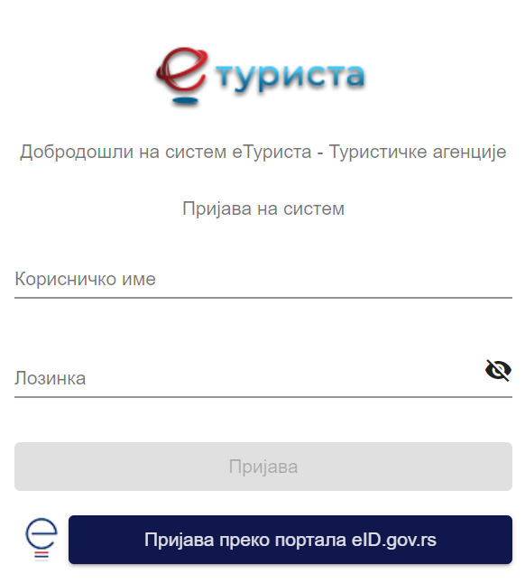

*Слика 1 – Страна за пријаву на систем*

**Напомена**: Након попуњавања поља „**Лозинка**“ кликом на иконицу „**Прикажи лозинку**“  приказаће се податак унет у поље.

**Напомена**: За пријаву преко портала eID.gov.rs потребно је кликнути на дугме „**Пријава преко портала eID.gov.rs**“ и следити кораке за пријаву из посебног корисничког упутства написаног за пријаву преко портала за електронску идентификацију.

*Слика 2 – Изглед апликације од стране пријављеног заступника туристичке агенције*

**Напомена**: **Обавезна поља** у апликацији су означена звездицом „**\***“. У случају да у обавезна поља нису унети подаци поља ће се зацрвенети и неће бити дозвољен прелазак на следећи корак у апликацији. Сви подаци се уносе на ћирилици, осим email адресе.

*Слика 3 – Изглед апликације од стране пријављеног заступника туристичке агенције са означеним деловима апликације*

На Слици 3 – **Изглед апликације од стане пријављеног заступника туристичке агенције са означеним деловима апликације** бројевима су означени делови апликације:

1. – Главни мени
2. – Иконица „**Прикажи/Сакриј мени**“ за сакривање и приказ главног менија
3. – Назив туристичке агенције пријављеног корисника
4. – Иконица за одабир писма
5. – Име и презиме пријављеног корисника
6. – Иконица „**Обавештења**“
7. – Иконица „**Одјава**“
8. – Картице за брзи приступ евидентирању података

# **Одјављивање из система**

Одјављивање из система се врши кликом на иконицу „**Одјава“** у главном менију са леве стране.

*Слика 4 – Поступак одјављивања пријављеног заступника туристичке агенциј**е*

# **Туристичке агенције**

**Туристичка агенција** је привредно друштво, предузетник, друго правно лице које обавља делатност туристичких агенција под условима прописаним Законом о туризму. Туристичке агенције могу бити и правна лица која се не региструју у АПР (установе, огранци верских заједница, итд), али је таквих мали број.

**Модул Туристичких агенција** обухвата активности које се односе на претрагу и преглед података туристичких агенција које су унете у систем.

## Претрага туристичких агенција

Заступник туристичке агенције приступа страни „**Претрага туристичких агенција**“ тако што у главном менију кликне на картицу „**Претрага туристичких агенција**“. Заступнику туристичке агенције се приказује страна „**Претрага туристичких агенција**“, која садржи део са пољима у којима се уносе критеријуми за претрагу туристичких агенција и листа свих унетих туристичких агенција.

*Слика 5 – Приказ картице „Претрага туристичлих агенција“*

Претрагу туристичких агенција могуће је извришити уносом критеријума претраге:

* **Матични број** (уноси се податак у поље)
* **Пословно име** (уноси се податак у поље)

Када су унети критеријуми претраге потребно је кликнути на дугме „**Претражи**“  након чега систем приказује одговарајуће резултате претраге.

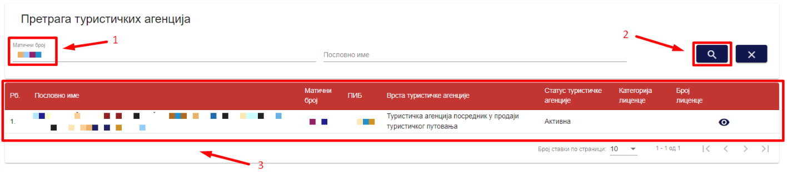

*Слика 6 – Приказ поступка претраге туристичких агенција*

Подаци које корисник види у листи резултата претраге туристичких агенција су:

* **Рб.** (Редни број)
* **Пословно име**
* **Матични број**
* **ПИБ**
* **Врста туристичке агенције**
* **Статус туристичке агенције**
* **Категорија лиценце**
* **Број лиценце**

**Напомена** : Туристичка агенција може да има статус „**Пасивна**“ или „**Активна**“.

**Напомена**: Туристичка агенција по врсти може бити: „**Туристичка агенција организатор туристичког** **путовања**“ или „**Туристичка агенција посредник у продаји туристичког путовања**“.

**Напомена**: Туристичка агенција може имати категорију: „**А**“, „**А 10**“, „**А 15**“, „**А 20**“, „**А 25**“, **„А 35**“, „**А 40**“ или „**Б**“.

Поништавање критеријума претраге врши се тако што се након извршене претраге туристичких агенција кликне на дугме „**Очисти критеријуме претраге**“. Кликом на дугме „**Очисти критеријуме претраге**“ систем празни поља за претрагу и поново приказује листу свих унетих туристичких агенција.

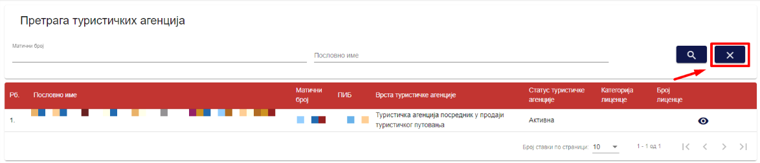*Слика 7 – Приказ дугмета „Очисти критеријуме претраге“ на страни „Претрага туристичких агенција“*

Корисник може да подешава приказ броја корисника по страни. У овом случају приказ „**Број ставки по страници**“ је „**10**“, а могуће је подешавати број приказа по страни на:

* **5**
* **10**
* **25**
* **100**

Корисник види и укупан број резултата и стрелице за прелазак са једне стране на другу (у лево или у десно), или може директно да пређе на прву или на последњу страну са резултатима.



*Слика 8 – Приказ укупног броја резулата на страни и подешавање приказа броја ставки по страни*

## Преглед података туристичке агенције

Приступ страни за преглед података туристичке агенције врши се кликом на акцију „**Преглед**“ у листи резултата претраге туристичких агенција на страни “**Претрага туристичких агенција**“. Кликом на акцију „**Преглед**“ приказује се страна „**Преглед података туристичке агенције**“.

Подаци туристиче агенције приказани су по корацима:

* **Општи подаци**
* **Подаци о седишту**
* **Заступници**
* **Руководиоци у седишту**
* **Огранци/издвојена места, руководиоци и контакти у огранцима**
* **Гаранције путовања**
* **Депозит**
* **Општи услови путовања**

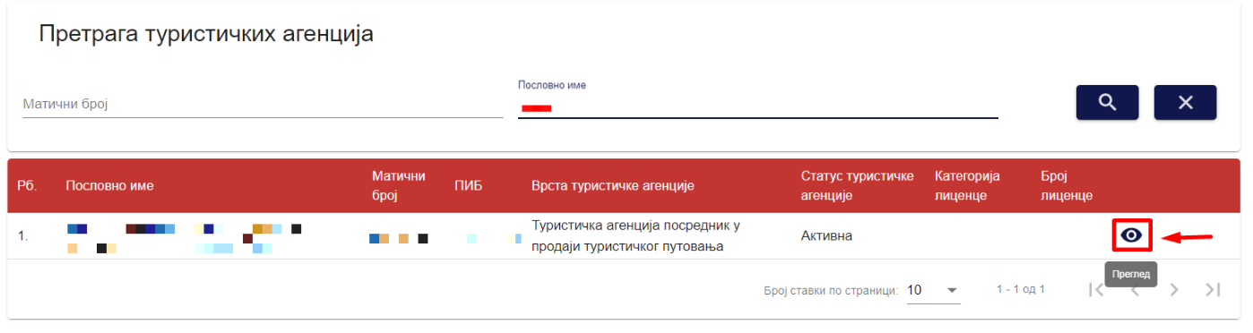

*Слика 9 – Приказ акције „Преглед“ на страни „Претрага туристичких агенција“*

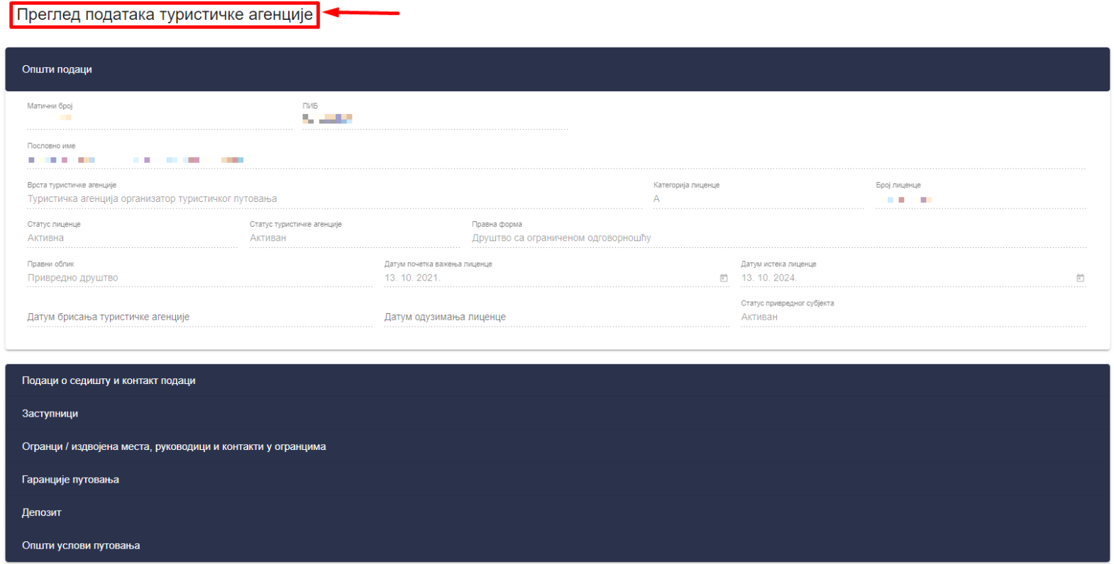

*Слика 10 – Приказ стране „Преглед података туристичке агенције“*

Подаци који се приказују су званични подаци о туристичким агенцијама из Регистра туризма који води АПР, биће преузети у ЦИС и то:

* Иницијалним преузимањем званичних података о регистрованим туристичким агенцијама организаторима и посредницима из АПР система (путем интеграционог интерфејса за размену података са АПР)
* Ажурирањем преузетих званичних података на дневном нивоу (такође путем дефинисаног интеграционог интерфејса са АПР)
  + преузимање података о новорегистрованим агенцијама
  + ажурирањем података о преузетим агенцијама, укључујући и промену статуса и брисање.

**Напомена**: Унос и измена званичних података преузетих из АПР-а није омогућена кроз ЦИС. Туристичкa агенција се за унос/промену званичних података увек мора обраћати АПР-у  кроз законски прописане поступке, а ти подаци ће у ЦИС бити пренети путем интеграционог механизма.

Подаци које корисник види на кораку „**Општи подаци**“ су:

* Матични број
* ПИБ
* Пословно име
* Врста туристичке агенције
* Категорија лиценце
* Број лиценце
* Статус лиценце
* Статус туристичке агенције
* Правна форма
* Правни облик
* Датум почетка важења лиценце
* Датум истека лиценце
* Датум брисања туристичке агенције
* Датум одузимања лиценце
* Статус привредног субјекта

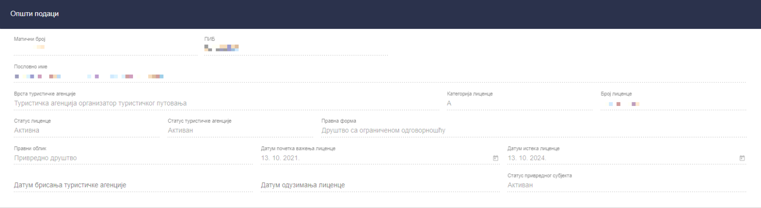

*Слика 11 – Приказ података на кораку „Општи подаци“ на „Прегледу података туристичке агенције“*

Подаци које корисник види на кораку „**Подаци о седишту и контакт подаци**“ су:

* Оптшина
* Место
* Број поште
* Улица
* Број
* Телефон 1
* Телефон 2
* Email адреса

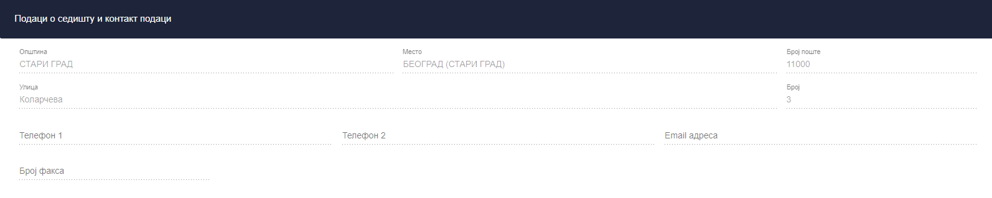

*Слика 12 – Приказ података на кораку „Подаци о седишту и контакт подаци“ на „Прегледу података туристичке агенције“*

Подаци које корисник види на кораку „**Заступници**“ су:

* Рб.
* Име
* Презиме
* ЈМБГ
* Функција
* Бр. Личне карте странца
* Број пасоша
* Држава издавања
* Лични број за страна физичкалица
* Бр. Избегличке легитимације за избеглице

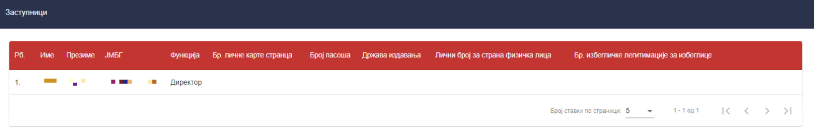

*Слика 13 – Приказ података на кораку „Заступници“ на „Прегледу података туристичке агенције“*

Подаци које корисник види на кораку „**Руководиоци у седишту**“ су:

* Рб.
* Име
* Презиме
* ЈМБГ
* Бр. личне карте странца
* Број пасоша
* Држава издавања
* Лични број за страна физичкалица
* Бр. Избегличке легитимације за избеглице

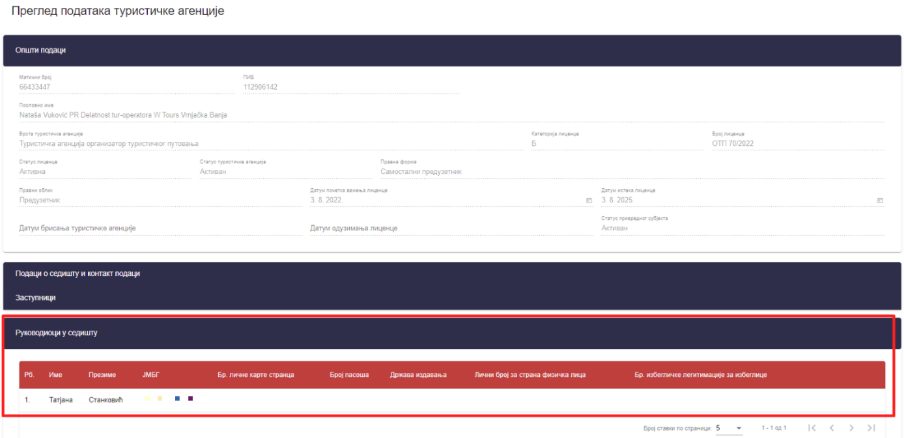

*Слика 14 – Приказ података на кораку „Руководиоци у седишту“ на „Прегледу података туристичке агенције“*

Подаци на кораку „**Огранци / издвојена места, руководиоци и контакти у огранцима**“ нису обавезни, тако да је могуће да туристичка агенција уопште не поседује податке на овомм кораку. Уколико туристичка агенција има огранке/издвојена места, руководиоце и контакте у огранцима подаци које корисник види на кораку „**Огранци / издвојена места, руководиоци и контакти у огранцима**“ су:

* Шифра делатности
* Опис делатности
* Општина
* Место
* Број поште
* Улица
* Број
* Рб. (заступника огранка)
* Име (заступника огранка)
* Презиме (заступника огранка)
* ЈМБГ (заступника огранка)
* Функција (заступника огранка)
* Бр. личне карте странца (заступника огранка)
* Број пасоша (заступника огранка)
* Држава издавања (заступника огранка)
* Лични број за страна физичка лица (заступника огранка)
* Бр. Избегличке легитимације за избеглице (заступника огранка)
* Рб. (руководиоца огранка)
* Име (руководиоца огранка)
* Презиме (руководиоца огранка)
* ЈМБГ (руководиоца огранка)
* Функција (руководиоца огранка)
* Бр. личне карте странца (руководиоца огранка)
* Број пасоша (руководиоца огранка)
* Држава издавања (руководиоца огранка)
* Лични број за страна физичка лица (руководиоца огранка)
* Бр. Избегличке легитимације за избеглице (руководиоца огранка)

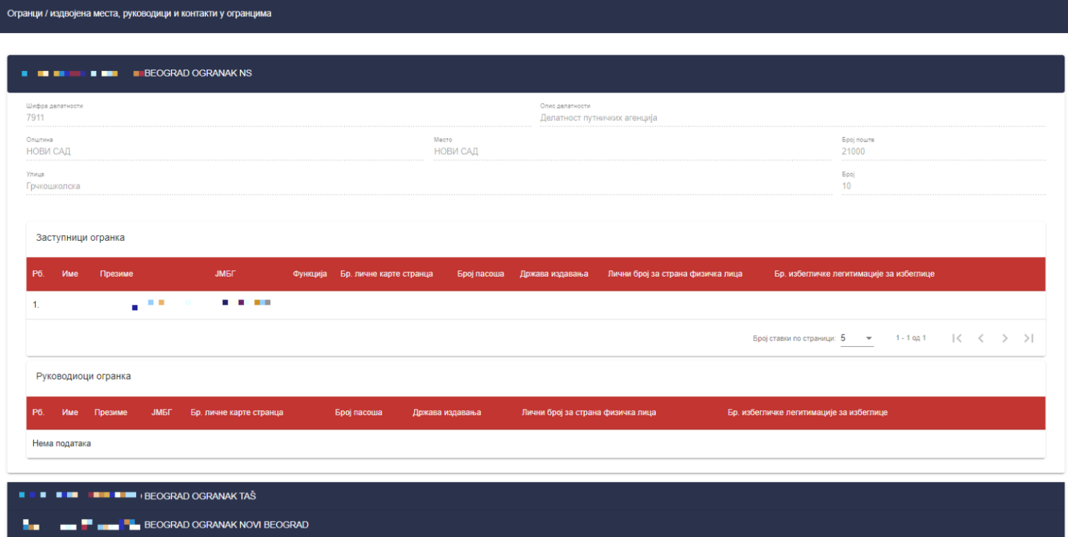

*Слика 15 – Приказ података на кораку „Огранци / издвојена места, руководиоци и контакти у огранцима“ на „Прегледу података туристичке агенције“*

Подаци које корисник види на кораку „**Гаранције путовања**“ уколико је у питању „**Банкарска гаранција**“ су:

* Пословни име банке
* Матични број банке
* Врста гаранције
* Број гаранције
* Датум гаранције
* Датум почетка важења
* Датум престанка важења
* Укупан лимит банкарске гаранције
* Валута банкарске гаранције
* Назив првог примаоца банкарске агенције
* Матични број првог примаоца банкарске гаранције

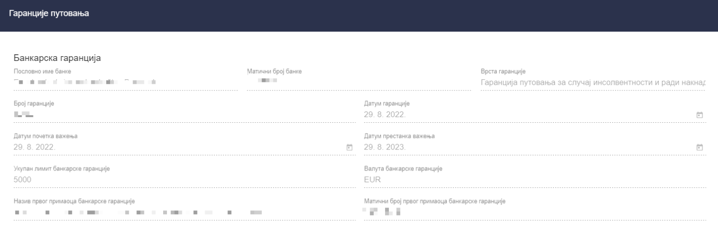

*Слика 16 – Приказ података на кораку „Гаранције путовања“ на „Прегледу података туристичке агенције“*

Подаци које корисник види на кораку „**Гаранције путовања**“ уколико су у питању „**Осигурања**“ су:

* Рб. (Редни број)
* Осигуравајуће друштво
* Матични број
* Врста полисе осигурања
* Број полисе осигурања
* Назив осигуравача
* Укупна максимална сума осигурања
* Валута максималне суме осигурања
* Матични број уговарача осигурања
* Датум почетка важења полисе
* Датум престанка важења полисе

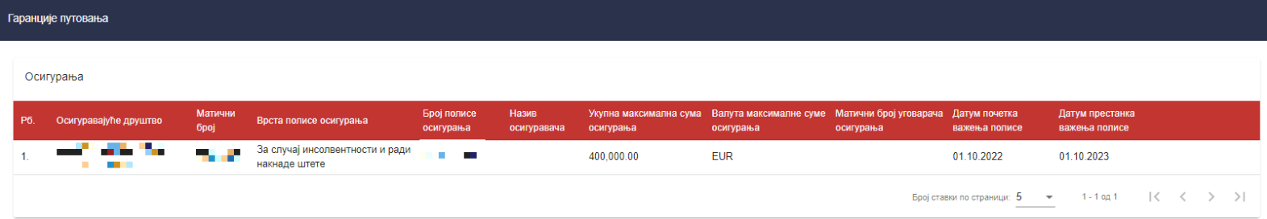

*Слика 17 – Приказ података на кораку „Гаранције путовања“ на „Прегледу података туристичке агенције“*

Подаци које корисник види на кораку „**Депозит**“ уколико подаци постоје су:

* Пословно име банке
* Матични број банке
* Број текућег рачуна
* Висина депозита



*Слика 18 – Приказ података на кораку „Депозит“ на „Прегледу података туристичке агенције“*

Подаци које корисник види на кораку „**Општи услови путовања**“ уколико подаци постоје су:

* Рб. (Редни број)
* Врста документа
* Број решења
* Датум доношења решења
* Датум регистрације
* Датум почетка примене

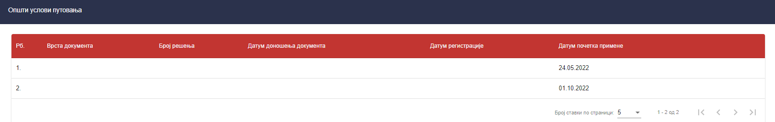

*Слика 19 – Приказ података на кораку „Општи услови путовања“ на „Прегледу података туристичке агенције“*

**Напомена**: Заступник туристичке агенције напушта страну „**Преглед података туристичке агенције**“ кликом на дугме „**Напусти страницу**“ , након чега систем пребацује корисника на страну „**Претрага туристичких агенција**“.

# **Уговори**

**Модул „Уговори“** обухвата уговоре са трећим лицима и уговоре о посредовању. Да би туристичка агенција организатор путовања израдила програм путовања дужна је да има закључене и у ЦИС-у евидентиране уговоре са трећим лицима којим је поверено извршење услуга из тог програма путовања. Систем даје могућност евидентирања уговора о посредовању у продаји туристичког путовања туристичке агенције организатора путовања са туристичким агенцијама посредницима којима је поверено посредовање у продаји туристичких путовања.

Уколико не постоји евидентиран уговор о посредовању између туристичке агенције организатора и посредника, систем неће дозволити посреднику продају туристичког путовања.

Поступак уноса уговора о посредовању може покренути корисничка улога и туристичке агенције организатора путовања и туристичке агенције посредника у продаји путовања.

## Уговори са трећим лицима

Заступник туристичке агенције приступа страни „**Претрага уговора са трећим лицима**“ тако што у главном менију кликне на картицу „**Уговори**“, а затим кликне на „**Уговори са трећим** **лицима**“.

На страни „**Претрага уговора са трећим лицима**“ налази се део за претрагу уговора са трећим лицима и листа уговора са трећим лицима.

*Слика 20 – Приказ корака за приступ страни „Претрага уговора са трећим лицима“*

## Евидентирање уговора са трећим лицима

Да би заступник туристичке агенције извршио чување уговора са трећим лицима треба на страни „**Претрага уговора са трећим лицима**“ да кликне на дугме „**Додај нови уговор**“, након чега систем пребацује корисника на страну „**Евидентирање уговора са трећим лицима**“.

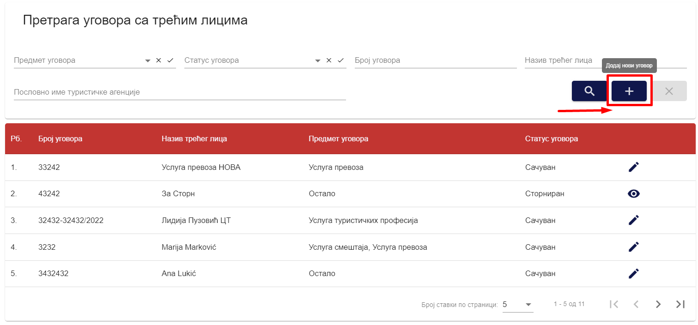

*Слика 21 – Приказ дугмета „Додај нови уговор“ на страни „Претрага уговора са трећим лицима“*

На уносу података на страни „**Евидентирање уговора са трећим лицима**“ потребно је унети податке на корацима:

* **Општи подаци**
* **Анекс уговора**
* **Предмет уговора**
* **Документација**

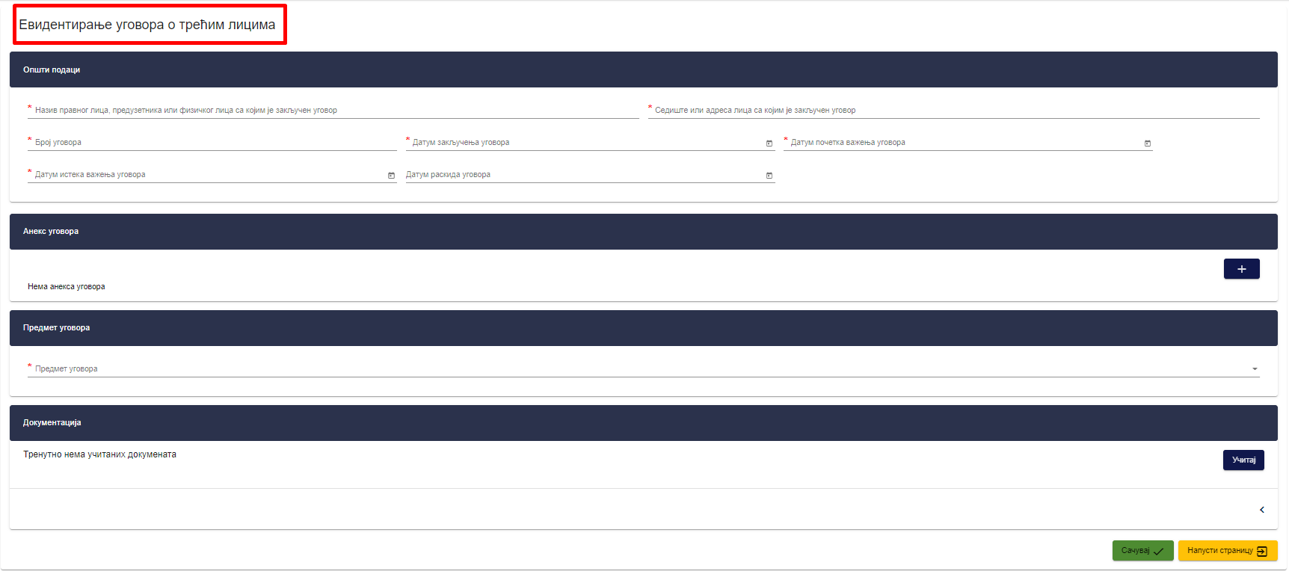

*Слика 22 – Приказ стране „Евидентирање уговора са трећим лицима“*

На кораку „**Општи подаци**“ потребно је унети податке у поља:

* **Назив правног лица, предузетника или физичког лица са којим је закључен уговор** (уноси се податак у поље)
* **Седиште или адреса лица са којим је закључен уговор** (уноси се податак у поље)
* **Број уговора** (уноси се податак у поље)
* **Датум закључења уговора** (бира се датум из календара)
* **Датум почетка важења уговора** (бира се датум из календара)
* **Датум истека важења уговора** (бира се датум из календара)
* **Датум раскида уговора** (бира се датум из календара)

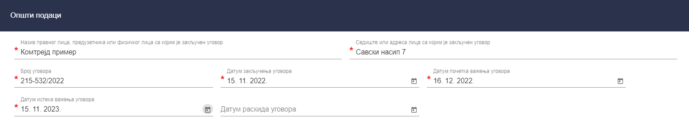

*Слика 23 – Приказ унетих података на кораку „Општи подаци“ на „Евидентирању уговора са трећим лицима“*

На кораку „**Анекс уговора**“ потребно је кликнути на дугме „**Додај анекс уговора**“, након чега се приказују додатна поља за унос података:

* **Број анекса уговора** (уноси се податак у поље)
* **Датум закључења анекса уговора** (бира се датум из календара)
* **Датум почетка важења анекса уговора** (бира се датум из календара)
* **Датум истека важења уговора** (бира се датум из календара)
* **Датум раскида анекса уговора** (бира се датум из календара)

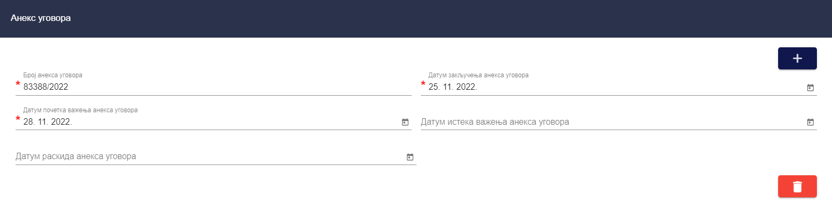

*Слика 24 – Приказ унетих података на кораку „Анекс уговора“ на „Евидентирању уговора са трећим лицима“*

**Напомена:** Уколико је потребно обрисати анекс уговорa треба кликнути на дугме „**Обриши**“.

На кораку „**Предмет уговора**“ потребно је из падајуће листе означити одговарајућу вредност у поље „**Предмет уговора**“. Могуће је означити једну или више вредности падајуће листе:

* Услуга смештаја
* Услуга превоза
* Услуга туристичких професија
* Остало

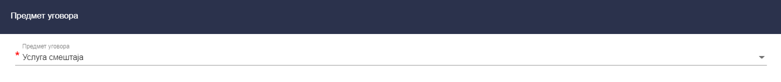

*Слика 25 – Приказ унетих података на кораку „Предмет уговора“ на „Евидентирању уговора са трећим лицима“*

На кораку „**Документација**“ потребно је кликнути на дугме „**Учитај**“ и са локалног рачунара одабрати документацију и приложити је на евидентирању уговора са трећим лицима.

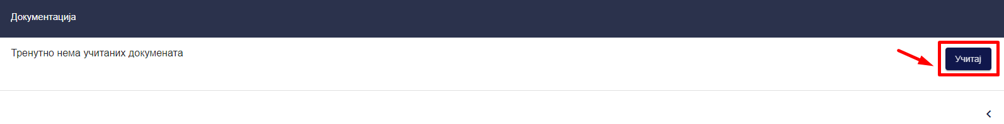

*Слика 26 – Приказ дугмета „Учитај“ на кораку „Документација“ на „Евидентирању уговора са трећим лицима“*

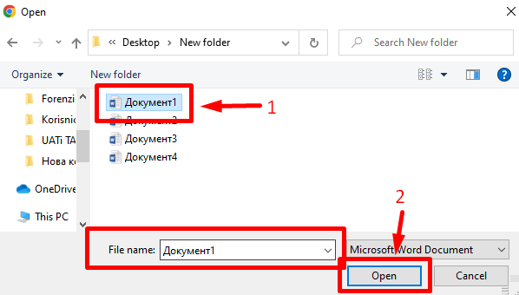

*Слика 27 – Приказ одабира докумената са локалног рачунара на „Евидентирању уговора са трећим лицима“*

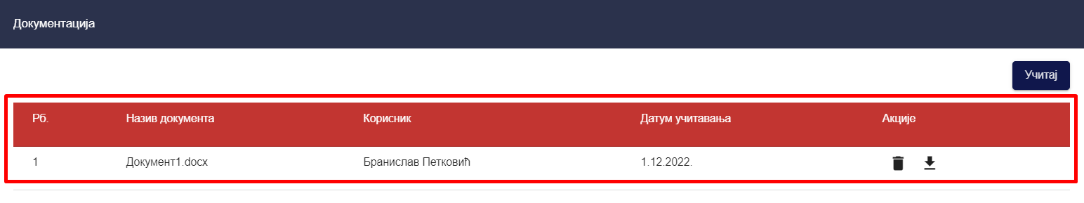

*Слика 28 – Приказ додатог документа на кораку „Документација“ на „Евидентирању уговора са трећим лицима“*

Када су сви подаци унети на страни „**Евидентирање уговора о трећим лицима**“ потребно је кликнути на дугме „**Сачувај**“  и тиме су подаци сачувани, кориснику се приказује обавештење о успешно извршеном чувању података „**Успешно сте сачували податке**“ и корисник се пребацује на страну „**Претрага уговора са трећим лицима**“.

Уговор добија статус „**Сачуван**“ и приказује се први у листи уговора са трећим лицима.

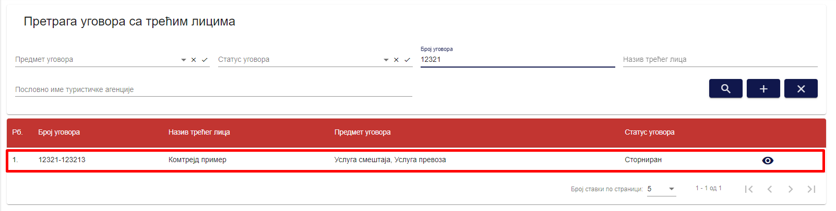

*Слика 29 – Приказ сачуваног уговора са трећим лицима*

## Преглед уговора са трећим лицима

Да би заступник туристичке агенције извршио преглед података уговора са трећим лицима треба на страни „**Претрага уговора са трећим лицима**“ да кликне на акцију „**Измени**“ у листи уговора са трећим лицима, уколико уговор има статус „**Сачуван**“ или да кликне на акцију „**Преглед**“ уколико уговор има статус „**Сторниран**“, након чега систем пребацује корисника на страну „**Евидентирање уговора са трећим лицима“.**

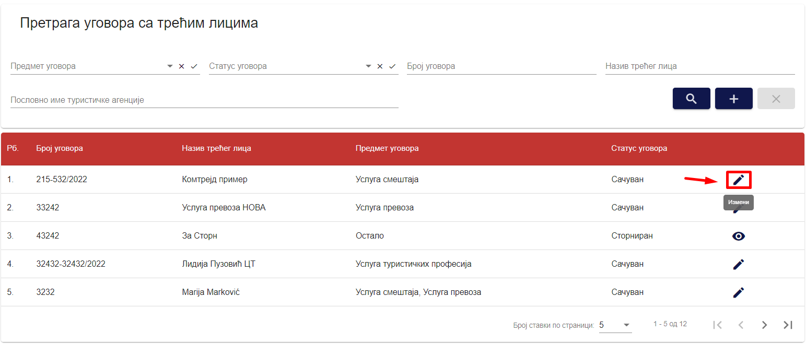

*Слика 30 – Приказ акције „Преглед“ на страни „Претрага уговора са трећим лицима“*

На страни „**Евидентирање уговора са трећим лицима**“ приказује се статус уговора „**Сачуван**“ и редни број уговора и доступна је акција „**Сторнирање**“, као и акција измене податка.

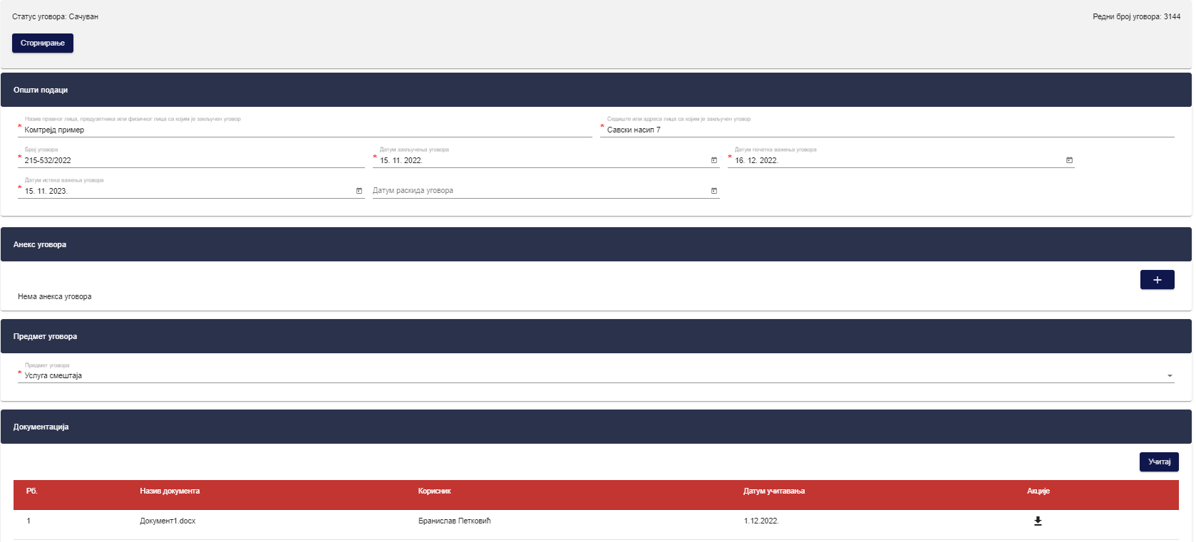

*Слика 31 – Приказ података на уговору са трећим лицима који има статус „Сачуван“*

**Напомена**: Заступник туристичке агенције напушта страну „**Преглед података туристичке агенције**“ кликом на дугме „**Напусти страницу**“ , након чега систем пребацује корисника на страну „**Претрага туристичких агенција**“.

## Сторнирање уговора са трећим лицима

Да би заступник туристичке агенције извршио сторнирање уговора са трећим лицима треба на страни „**Претрага уговора са трећим лицима**“ да кликне на акцију „**Измени**“ у листи уговора са трећим лицима, након чега систем пребацује корисника на страну „**Евидентирање уговора са трећим лицима**“**.**



*Слика 32 – Приказ података на уговору са трећим лицима који има статус „Сачуван“*

На страни „**Евидентирање уговора са трећим лицима**“ приказује се статус уговора „**Сачуван**“ и редни број уговора и доступна је акција „**Сторнирање**“. Да би корисник извршио сторнирање уговора са трећим лицима треба да кликне на дугме „**Сторнирање**“.

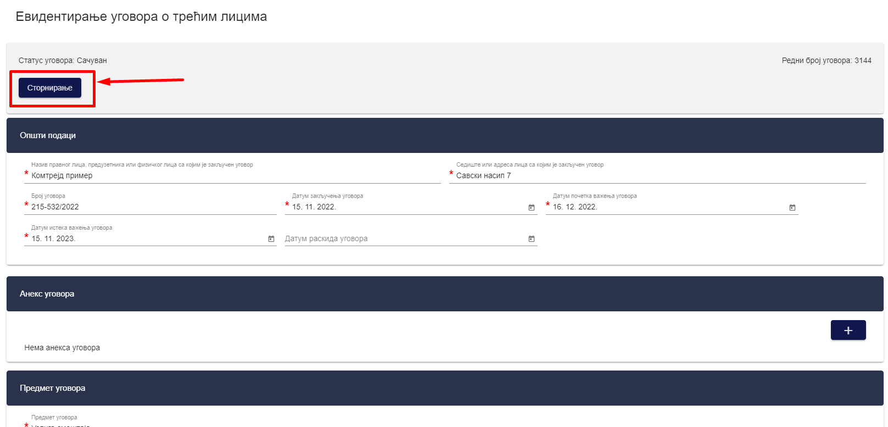

*Слика 33 – Приказ дугмета „Сторнирање“ на страни „Евидентирање уговора са трећим лицима“*

Кликом на дугме „**Сторнирање**“ приказује се додатни прозор „**Потврда**“ са питалицом „**Да ли сте сигурни да желите да сторнирате уговор о трећим лицима?**“. Кликом на дугме „**Потврди**“ корисник потврђује да жели да изврши сторнирање уговора са трећим лицима, док се кликом на дугме „**Одустани**“ одустаје од акције сторнирања уговора о трећим лицима.

Након што је корисник потврдио да жели да изврши сторнирање уговора о трећим лицима, уговор прелази у статус „**Сторниран**“.

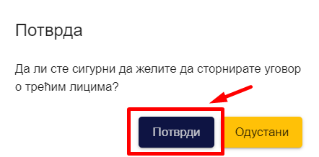

*Слика 34 – Приказ додатног прозора „Потврда“*

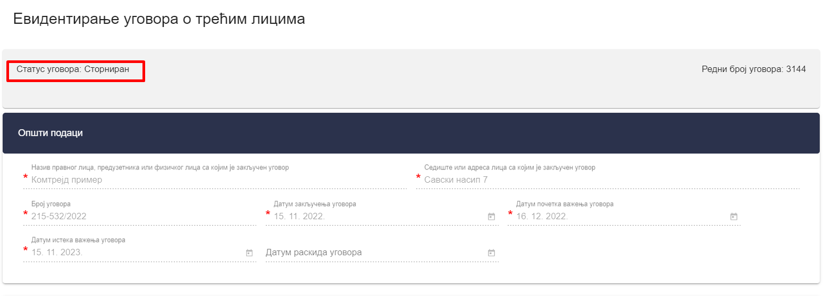

*Слика 35 – Приказ уговора о трећим лицима који има статус уговора „Сторниран“*

Када уговор о трећим лицима има статус „**Сторниран**“ није могуће вршити било какву измену података већ је дозвољен само преглед података.

## Измена уговора са трећим лицима

Да би заступник туристичке агенције извршио измену уговора са трећим лицима треба на страни „**Претрага уговора са трећим лицима**“ да кликне на акцију „**Измени**“ у листи уговора са трећим лицима, након чега систем пребацује корисника на страну „**Евидентирање уговора са трећим лицима**“**.**

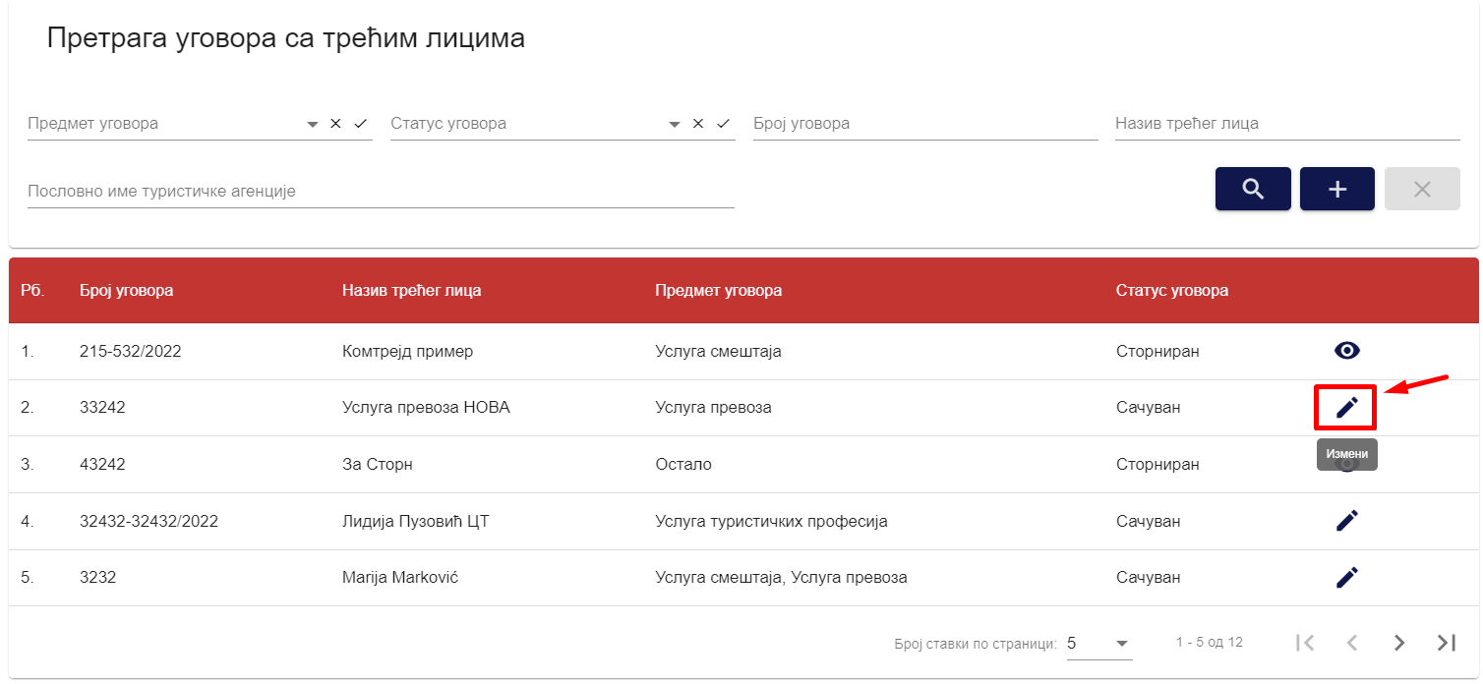

*Слика 36 – Приказ акције „Измени“ на страни „Претрага уговора са трећим лицима“*

На страни „**Евидентирање уговора са трећим лицима**“ приказује се статус уговора „**Сачуван**“ и редни број уговора, доступна је акција „**Сторнирање**“, и корисник може да врши измену података на уговору о трећим лицима јер су поља откључана.

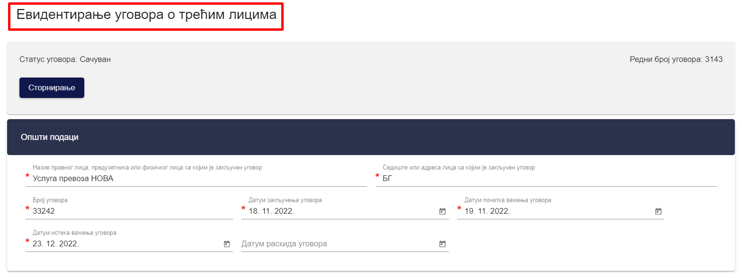

*Слика 37 – Приказ стране „Евидентирање уговора са трећим лицима“ са откључаним пољима за измену података на уговору*

Након извршене измене података на страни „**Евидентирање уговора са трећим лицима**“ корисник треба да кликне на дугме „**Сачувај**“ како би измена података била запамћена. Кликом на дугме „**Сачувај**“ приказује се обавештење о успешно извршеном чувању података и систем пребацује корисника на страну „**Претрага уговора са трећим лицима**“.

## Претрага уговора са трећим лицима

Заступник туристичке агенције на страни „**Претрага уговора са трећим лицима**“ може да изврши претрагу уговора са трећим лицима постављањем критеријума претраге:

* **Предмет уговора** (Бира се вредност падајуће листе)
* **Статус уговора** (Бира се вредност падајуће листе)
* **Број уговора** (Уноси се вредност у поље)
* **Назив трећег лица** (Уноси се вредност у поље)
* **Пословно име туристичке агенције** (Уноси се вредност у поље)

**Напомена**: Предмет уговора може бити „**Услуга смештаја**“, „**Услуга превоза**“, „**Услуга туристичких професија**“ и „**Остало**“.

Да би претрага уговора са трећим лицима била извршена корисник након што је унео критеријуме претраге у поља, треба да кликне на дугме „**Претражи**“.

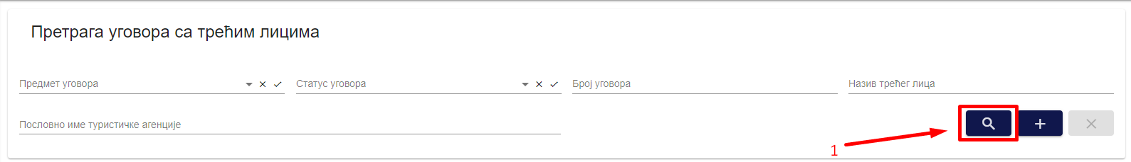

*Слика 38 – Приказ поступка претраге уговора са трећим лицима*

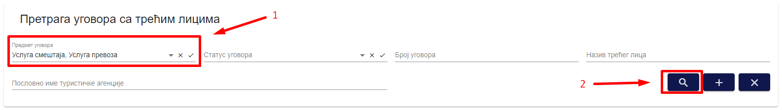

*Слика 39 – Приказ унетих критеријума претраге уговора са трећим лицима*

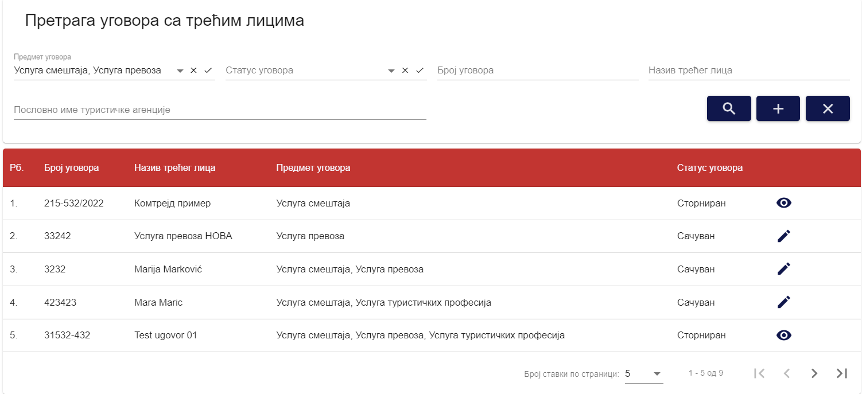

*Слика 40 – Приказ резултата након извршене претраге уговора са трећим лицима*

Корисник може да подешава приказ броја корисника по страни. У овом случају приказ „**Број ставки по страници**“ је „**5**“, а могуће је подешавати број приказа по страни на:

* **5**
* **10**
* **25**
* **100**

Корисник види и укупан број резултата и стрелице за прелазак са једне стране на другу (у лево или у десно), или може директно да пређе на прву или на последњу страну са резултатима.



*Слика 41 – Приказ укупног броја резулата на страни и подешавање приказа броја ставки по страни*

## Уговори о посредовању

Заступник туристичке агенције приступа страни „**Претрага уговора о посредовању**“ тако што у главном менију кликне на картицу „**Уговори**“, а затим кликне на „**Уговори о посредовању**“.

*Слика 42 – Приказ корака за приступ страни „Претрага уговора о посредовању“*

## Евидентирање уговора о посредовању

Да би заступник туристичке агенције извршио чување уговора о посредовању треба на страни „**Претрага уговора о посредовању**“ да кликне на дугме „**Евидентирај уговор**“, након чега систем пребацује корисника на страну „**Евиденција уговора о посредовању**“.

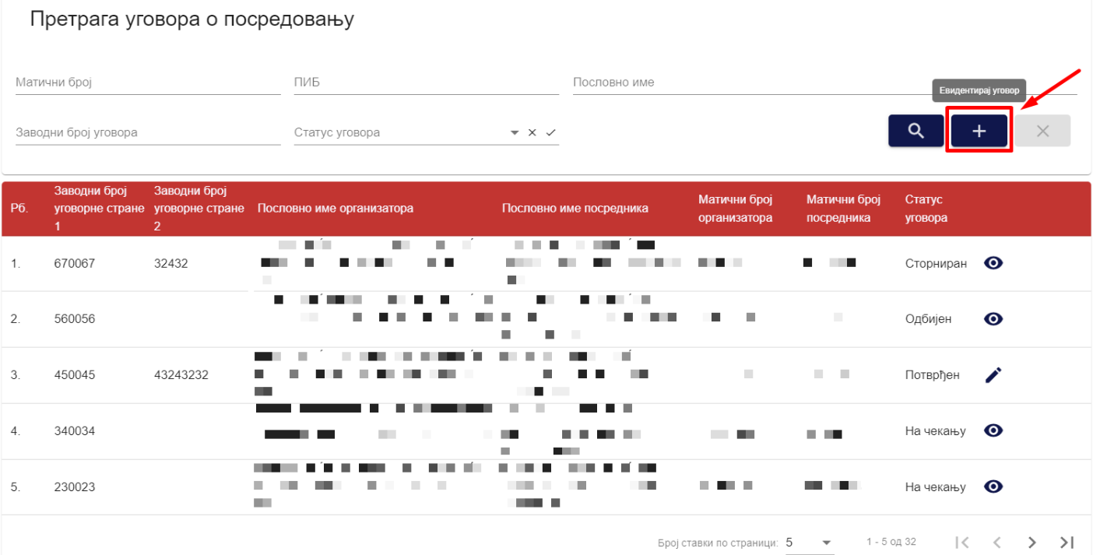

*Слика 43 – Приказ дугмета „Евидентирај уговор“ на страни „Претрага уговора о посредовању“*

На уносу података на страни „**Евидентирање уговора о посредницима**“ потребно је унети податке на корацима:

* **Основни подаци уговорне стране (Основни подаци уговорне стране 1** и **Основни подаци уговорне стране 2)**
* **Подаци уговора**
* **Анекс уговора**
* **Предмет уговора**
* **Напомена**

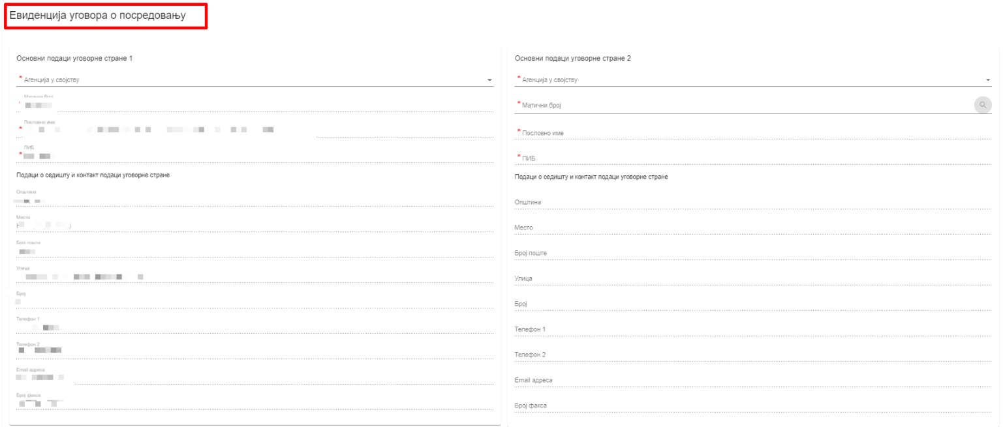

*Слика 44 – Приказ стране „Евиденција уговора о посредовању“ (део 1)*

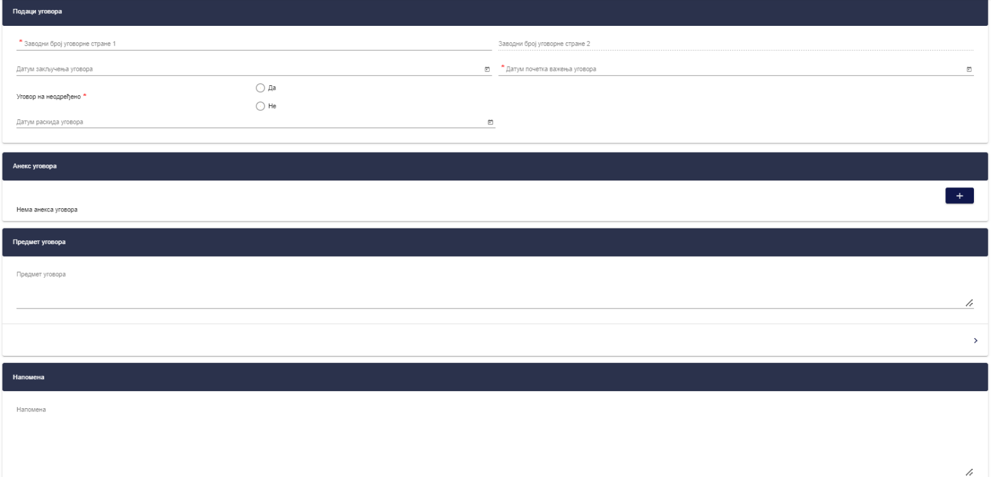

*Слика 45 – Приказ стране „Евиденција уговора о посредовању“ (део 2)*

На кораку „**Основни подаци уговорне стране 1**“ потребно је унети податак у поље:

* **Агенција у својству** (бира се вредност падајуће листе „**ОРГАНИЗАТОР**“ или „**ПОСРЕДНИК**“)

У делу „**Основни подаци уговорне стране 1**“ подаци су аутоматски уписани у поља у зависности од пријављеног заступника туристичке агенције:

* **Матични број**
* **Пословно име**
* **ПИБ**
* **Општина** (Подаци о седишту и контакт подаци уговорне стане)
* **Место** (Подаци о седишту и контакт подаци уговорне стане)
* **Број поште** (Подаци о седишту и контакт подаци уговорне стане)
* **Улица** (Подаци о седишту и контакт подаци уговорне стане)
* **Број** (Подаци о седишту и контакт подаци уговорне стане)
* **Телефон 1** (Подаци о седишту и контакт подаци уговорне стане)
* **Телефон 2** (Подаци о седишту и контакт подаци уговорне стане)
* **Email адреса** (Подаци о седишту и контакт подаци уговорне стане)
* **Број факса** (Подаци о седишту и контакт подаци уговорне стане)

У односу на постављену вредност у пољу „**Агенција у својству**“ у делу „**Основни подаци уговорне стране 1**“, аутоматски се попуњава вредности у пољу „**Агенција у својству**“ у делу „**Основни подаци уговорне стране 2**“. Уколико се у поље „**Агенција у својству**“ у делу „**Основни подаци уговорне стране 1**“ постави вредност „**Организатор**“, у поље „**Агенција у својству**“ у делу „**Основни подаци уговорне стране 2**“ се уписује вредност „**Посредник**“ и супротно, уколико се у поље „**Агенција у својству**“ у делу „**Основни подаци уговорне стране 1**“ постави вредност „**Посредник**“, у поље „**Агенција у својству**“ у делу „**Основни подаци уговорне стране 2**“ уписује се вредност „**Организатор**“.

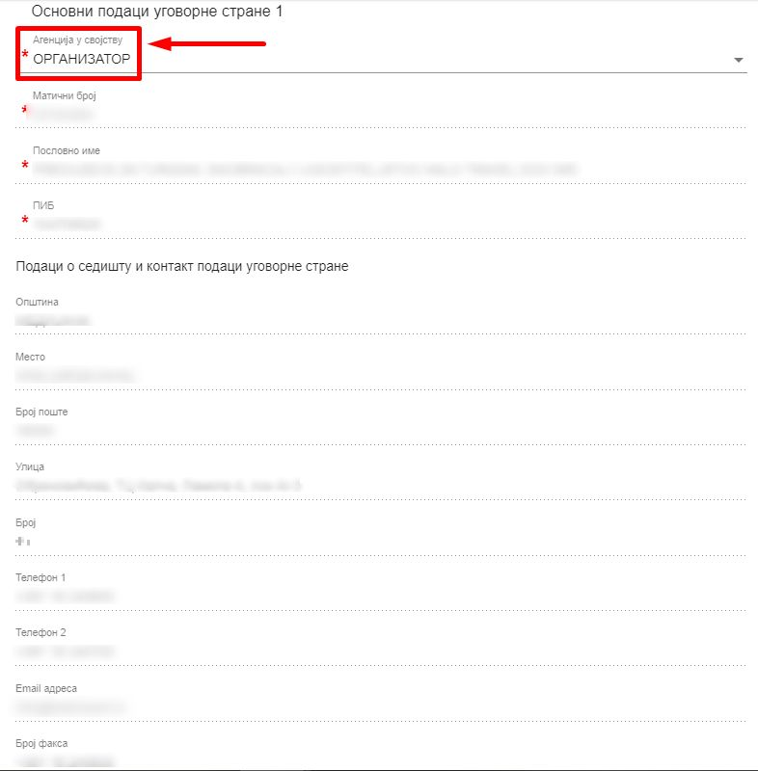

*Слика 46 – Приказ постављене вредности у пољу „Агенција у својству“ у делу „Основни подаци уговорне стране 1“*

У делу „**Основни подаци уговорне стране 2**“ податак „**Агенција у својству**“ се аутоматски попуњава, а корисник треба да унесе податак у поље „**Матични број**“ и да затим кликне на дугме „**Претражи**“, након чега се повлаче подаци и подаци се аутомтски уписују у поља:

* **Пословно име**
* **ПИБ**
* **Општина** (Подаци о седишту и контакт подаци уговорне стане)
* **Место** (Подаци о седишту и контакт подаци уговорне стане)
* **Број поште** (Подаци о седишту и контакт подаци уговорне стане)
* **Улица** (Подаци о седишту и контакт подаци уговорне стане)
* **Број** (Подаци о седишту и контакт подаци уговорне стане)
* **Телефон 1** (Подаци о седишту и контакт подаци уговорне стане)
* **Телефон 2** (Подаци о седишту и контакт подаци уговорне стане)
* **Email адреса** (Подаци о седишту и контакт подаци уговорне стане)
* **Број факса** (Подаци о седишту и контакт подаци уговорне стане)

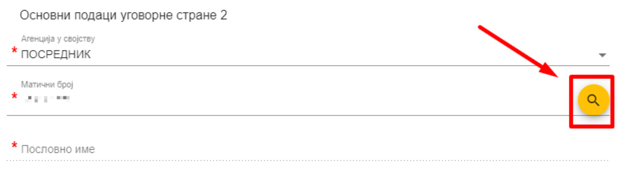

*Слика 47 – Приказ попуњеног поља „Матични број“ и дугмета „Претражи“ у делу „Основни подаци уговорне стране 2“*

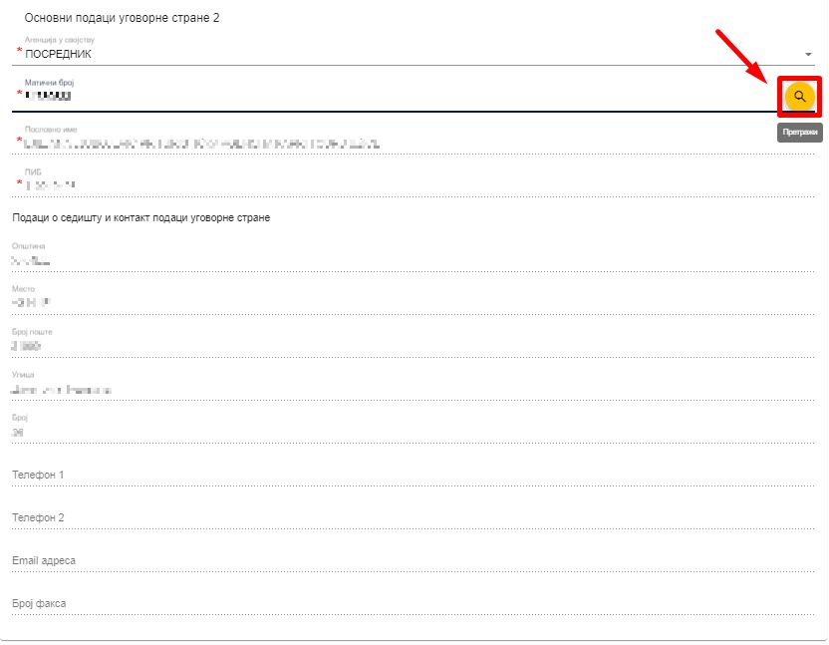

*Слика 48 – Приказ података у пољима који су аутоматски уписани кликом на дугме „Претражи“ у делу „Основни подаци уговорне стране 2“*

На кораку „**Подаци уговора**“ потребно је унети податке у поља:

* **Заводни број уговорне стране 1** (уноси се податак у поље)
* **Датум закључења уговора** (бира се датум из календара)
* **Датум почетка важења уговора** (бира се датум из календара)
* **Уговор на одређено – Да / Не** (бира се једна од вредности „**Да“** или „**Не**“)
* **Датум раскида уговора** (бира се датум из календара)

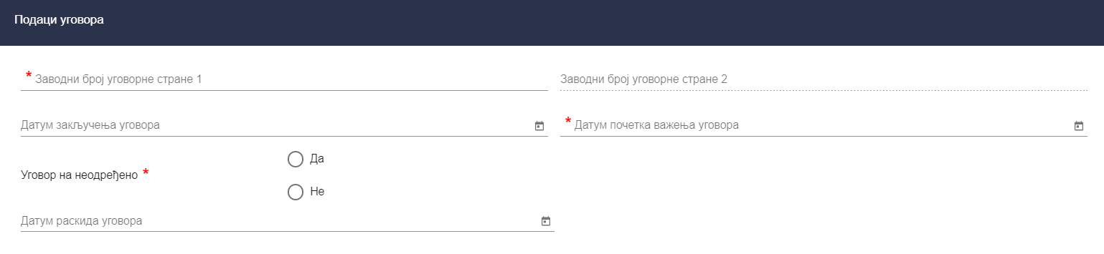

*Слика 49 – Приказ корака „Подаци уговора“ на страни „Евиденција уговора о посредовању“*

**Напомена**: На кораку „**Подаци уговора**“ поље „**Заводни број уговорне стране 2**“ је закључано, јер је предвиђено да друга уговорна страна унесе податак у поље.

**Напомена**: Уколико се на кораку „**Подаци уговора**“ означи код „**Уговора на одређено**“ вредност „**Не**“, приказује се додано поље „**Датум истека важења решења**“, а датум се уноси из календара.

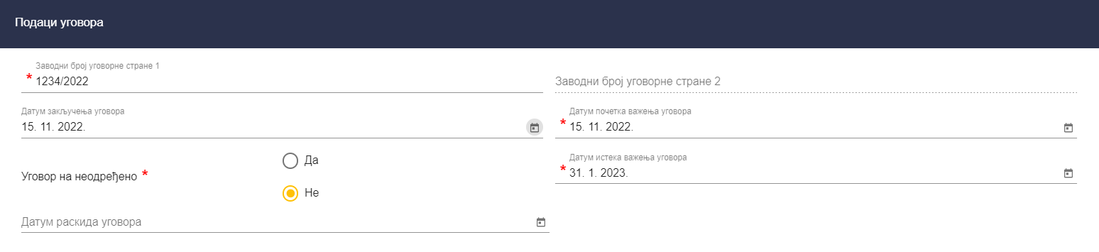

*Слика 50 – Приказ попуњених поља на кораку „Подаци уговора“ на страни „Евиденција уговора о посредовању“*

На кораку „**Анекс уговора**“ потребно је кликнути на дугме „**Додај анекс уговора**“, након чега се приказују додатна поља за унос података:

* **Број анекса уговора** (уноси се податак у поље)
* **Датум закључења анекса уговора** (бира се датум из календара)
* **Датум почетка важења анекса уговора** (бира се датум из календара)
* **Датум истека важења уговора** (бира се датум из календара)
* **Датум раскида анекса уговора** (бира се датум из календара)



*Слика 51 – Приказ дугмета „Додај анекс уговора“ на кораку „Анекс уговора“ на страни „Евиденција уговора о посредовању“*

**Напомена**: На кораку „**Анекс уговора**“ поље „**Број уговора уговорне стране 2**“ је закључано, јер је предвиђено да друга уговорна страна унесе податак у поље.

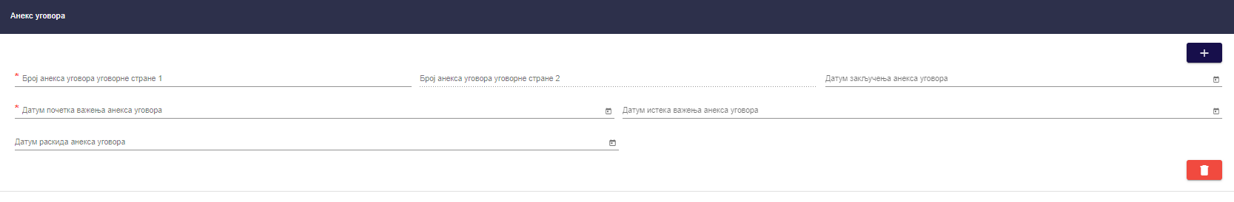

*Слика 52 – Приказ корака „Анекс уговора“ на страни „Евиденција уговора о посредовању“*

**Напомена:** Уколико је потребно обрисати додати анекс уговора да би се брисање извршило треба кликнути на дугме „**Обриши**“.

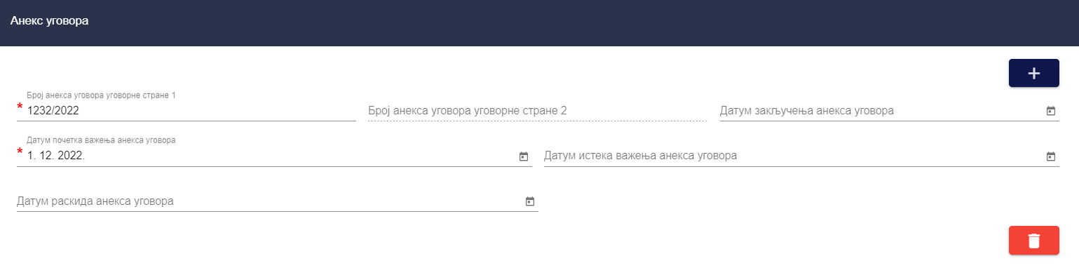

*Слика 53 – Приказ попуњених поља на кораку „Анекс уговора“ на страни „Евиденција уговора о посредовању“*

На кораку „**Предмет уговора**“ потребно је попунити поље „**Предмет уговора**“.



*Слика 54 – Приказ корака „Предмет уговора“ на страни „Евиденција уговора о посредовању“*



*Слика 55 – Приказ унетих података на кораку „Предмет уговора“ на страни „Евиденција уговора о посредовању“*

На кораку „**Напомена**“ потребно је попунити поље „**Напомена**“.



*Слика 56 – Приказ корака „Напомена“ на страни „Евиденција уговора о посредовању“*

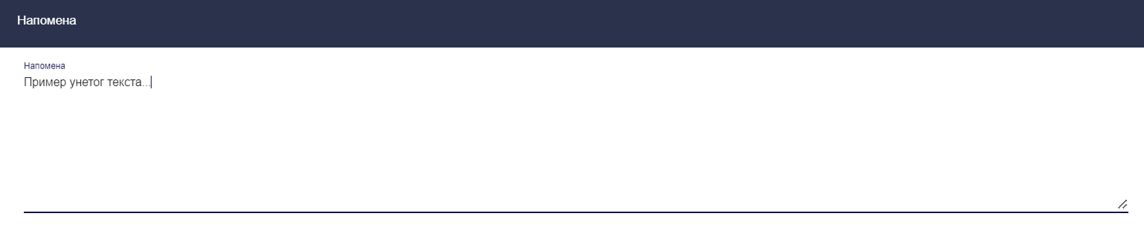

*Слика 57 – Приказ унетих података на кораку „Напомена“ на страни „Евиденција уговора о посредовању“*

Када су сви подаци унети на страни „**Евиденција уговора о посредовању**“ потребно је кликнути на дугме „**Сачувај**“  и тиме су подаци сачувани, кориснику се приказује обавештење о успешно извршеном чувању података „**Успешно сте сачували податке**“ и корисник се пребацује на страну „**Претрага уговора о посредовању**“.

Уговор добија статус „**Сачуван**“ и приказује се први у листи уговора о посредовању.

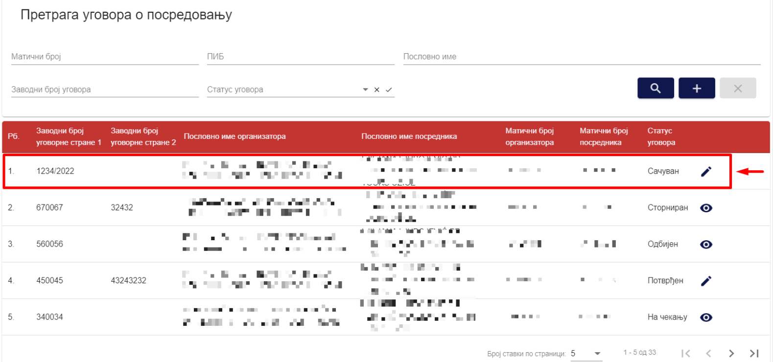

*Слика 58 – Приказ сачуваног уговора о посредовању на страни „Претрага уговора о посредовању“*

## Преглед уговора о посредовању

Да би заступник туристичке агенције извршио преглед података уговора о посредовању треба на страни „**Претрага уговора о посредовању**“ да кликне на акцију “**Преглед**“ или „**Измени“** у листи уговора о посредовању, у зависности од статуса уговора о посредовању и доступне акције, након чега систем пребацује корисника на страну „**Преглед уговора о посредовању**“.

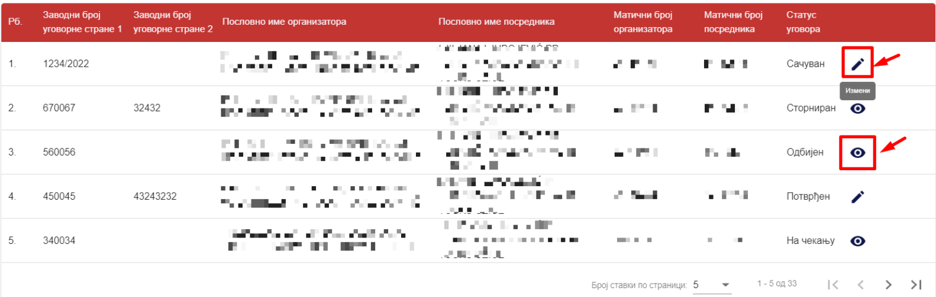

*Слика 59 – Приказ акције „Преглед“ на страни „Претрага уговора о посредовању“*

На страни „**Преглед уговора о посредовању**“ приказује се статус уговора „**Сачуван**“, а доступне су акције се разликују у зависности од статуса уговора о посредовању:

* У случају да је статус уговора „**Сачуван“**, доступне су акције „**Преглед**“, „**Измена**“, „**Обриши**“ и „**Слање на сагласност**“
* У случају да је статус уговора „**На чекању**“, туристичка агенција која је послала уговор на сагласност има доступну само акцију „**Преглед**“, док туристичка агенција која је унета као уговорна страна има доступне акције „**Преглед“**, „**Слање на сагласност**“ и „**Одбијање сагласности**“
* У случају да је статус уговора „**Потврђен**“, доступне су акције „**Преглед**“, „**Измена“** и „**Сторнирање**“
* У случају да је статус уговора „**Сторниран“**, доступна је само акција „**Преглед**“
* У случају да је статус уговора „**Одбијен**“ доступна је само акција „**Преглед**“.

На прегледу података уговора о трећим лицима сва поља су закључана за измену, а корисник може да преузме документацију са уговора која је приложена на кораку „**Документација**“, кликом на акцију „**Измена**“.

**Напомена**: Заступник туристичке агенције напушта страну „**Преглед уговора о посредовању**“ кликом на дугме „**Напусти страницу**“ , након чега систем пребацује корисника на страну „**Претрага уговора о посредовању**“.

## Измена уговора о посредовању

Да би заступник туристичке агенције извршио измену уговора о посредовању треба на страни „**Претрага уговора о посредовању**“ да кликне на акцију „**Измени**“ у листи уговора о посредовању, након чега систем пребацује корисника на страну „**Евиденција уговора о посредовању**“.

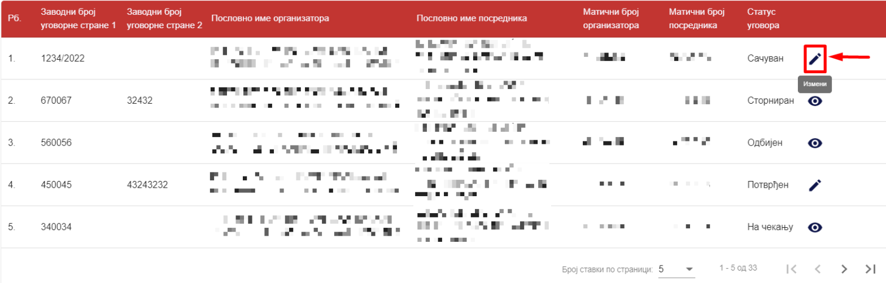

*Слика 60 – Приказ акције „Измени“ на страни „Претрага уговора о посредовању“*

На страни „**Евиденција уговора о посредовању**“ приказује се статус уговора „**Сачуван**“ и доступне су акције „**Обриши**“ и „**Слање на сагласност**“, а корисник може да врши измену података на уговору о посредовању.

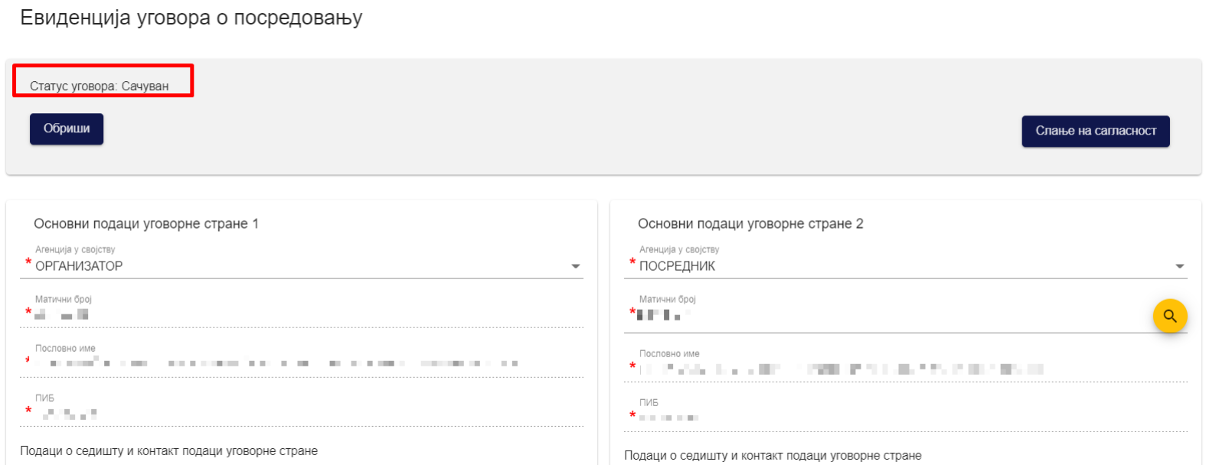

*Слика 61 – Приказ података на страни „Евиденција уговора о посредовању“ на уговору који има статус „Сачуван“ код ког су поља окључана за измену*

Након извршене измене података на страни „**Евиденција уговора о посредовању**“ корисник треба да кликне на дугме „**Сачувај**“ како би измена података била запамћена. Кликом на дугме „**Сачувај**“ приказује се обавештење о успешно извршеном чувању података и систем пребацује корисника на страну „**Претрага уговора о посредовању**“.

## Брисање уговора о посредовању

Да би заступник туристичке агенције извршио брисање уговора о посредовању треба на страни „**Претрага уговора о посредовању**“ да кликне на акцију „**Измени**“ у листи уговора о посредовању, након чега систем пребацује корисника на страну „**Евиденција уговора о посредовању**“**.**

Да би корисник извршио брисање уговора о посредовању треба да кликне на дугме „**Обриши**“ на страни „**Евиденција уговора о посредовању**“.

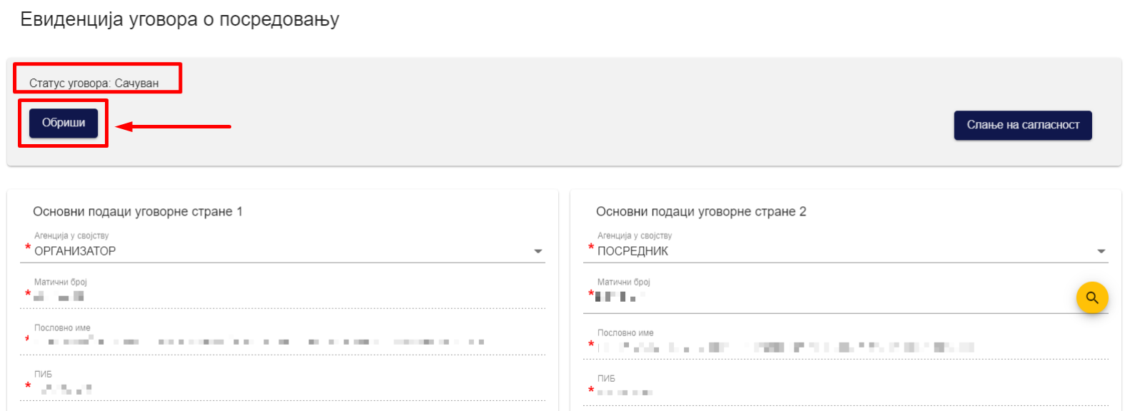

*Слика 62 – Приказ дугмета „Обриши“ на страни „Евиденција уговора о посредовању“ на уговору који има статус „Сачуван“*

Кликом на дугме „**Обриши**“ приказује се додатни прозор „**Потврда**“ са питалицом „**Да ли сте сигурни да желите да обришете уговор о посредовању?“.** Корисник треба да кликне на дугме „**Потврди**“ да би извршио брисање уговора о посредовању, док се кликом на дугме „**Одустани**“ одустаје од акције брисања уговора о посредовању.

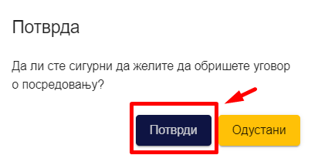

*Слика 63 – Приказ додатног прозора „Потврда“*

Након што је корисник потврдио да жели да изврши брисање уговора о посредовању, приказује се обавештење „**Успешно сте обрисали податке**“ и уговор о поредовању се брише из листе уговора о посредовању.

## Слање уговора о посредовању на сагласност

Да би заступник туристичке агенције извршио слање уговора о посредовању на сагласност треба на страни „**Претрага уговора о посредовању**“ да кликне на акцију „**Измени**“ у листи уговора о посредовању, након чега систем пребацује корисника на страну „**Евиденција уговора о посредовању**“.

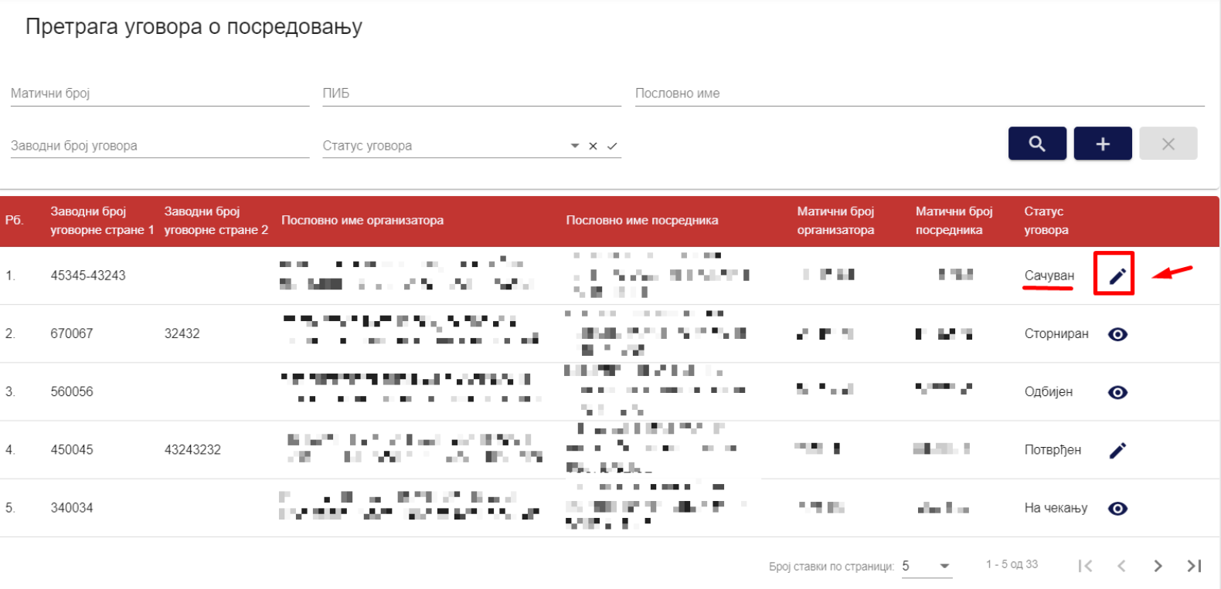

*Слика 64 – Приказ акције „Измени“ на страни „Претрага уговора о посредовању“*

На страни „**Евиденција уговора о посредовању**“ приказује се статус уговора „**Сачуван**“ и доступне су акције „**Обриши**“ и „**Слање на сагласност**“.

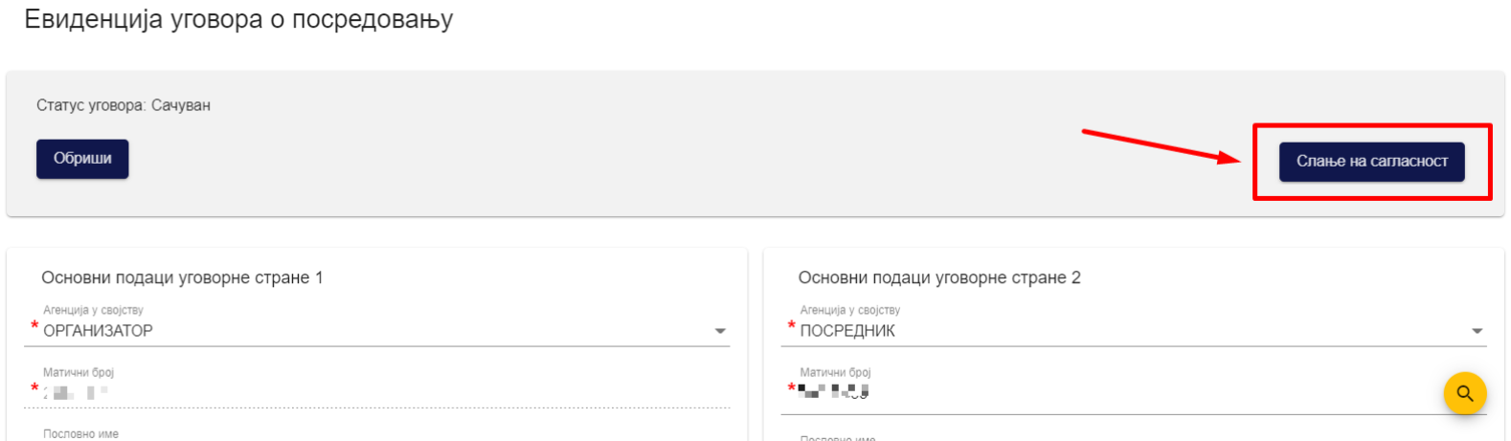

*Слика 65 – Приказ дугмета „Слање на сагласност“ на страни „Евиденција уговора о посредовању“*

Кликом на дугме „**Слање на сагласност**“ приказује се додатни прозор „**Потврда**“ са питалицом „**Да ли сте сигурни да желите да желите да пошаљете на сагласност уговор о посредовању?“.** Корисник треба да кликне на дугме „**Потврди**“ да би извршио слање уговора о посредовању на сагласност, док се кликом на дугме „**Одустани**“ одустаје од слања уговора о посредовању на сагласност.

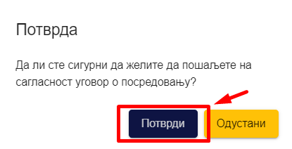

*Слика 66 – Приказ додантог прозора „Потврда“*

Након што је корисник потврдио да жели да изврши слање уговора о посредовању на сагласност, приказује се обавештење „**Успешно сте послали уговор о посредовању на сагласност**“ и уговор о поредовању добија статус „**На чекању**“.

## Уговор о посредовању који је на чекању

Када је уговор о посредовању послат на сагласност добија статус „**На чекању**“. Заступник туристичке агенције приступа уговору о посредовању тако што у листи уговора о посредовању кликне на акцију „**Преглед**“.

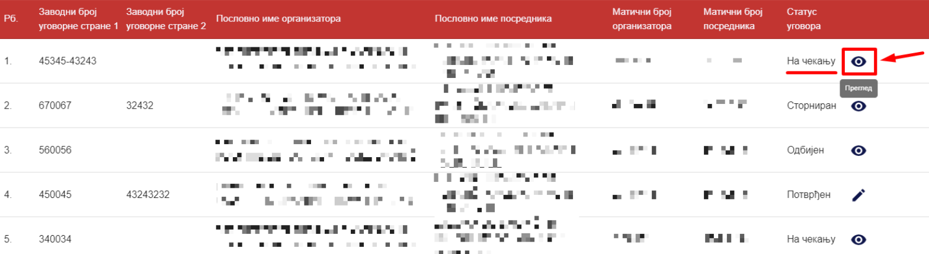

*Слика 67 – Приказ акције „Преглед“ на страни „Претрага уговора о посредовању“ за уговор о посредовању који има статус „На чекању“*

Кликом на дугме „**Преглед**“ приказује се страна „**Преглед уговора о посредовању**“. Када се отвори преглед уговора о посредовању приказује се статус уговора „**На чекању**“, а корисник не може да врши измену података на уговору о посредовању јер су сва поља закључана.

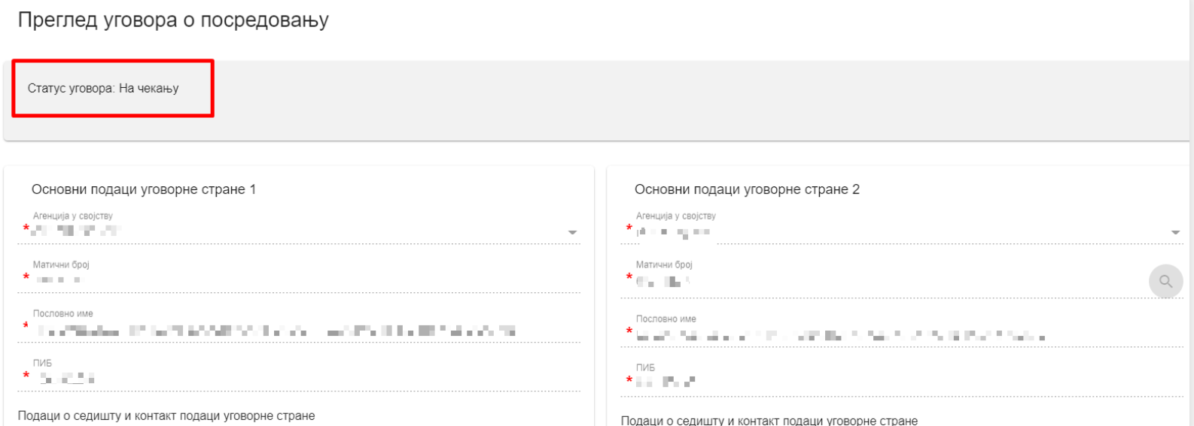

*Слика 68 – Приказ уговора о посредовању који има статус „На чекању“*

**Напомена:** Када се пријави заступник туристичке агенције која је унета као друга уговорна страна на уговору о посредовању види уговор о посредовању који има статус „**На чекању**“, с тим да има доступне акције „**Измена**“, „**Потврда сагласности**“ и „**Одбијање сагласности**“.

## Преглед потврђеног уговора о посредовању

Када заступник туристичке агенције која је организатор пошаље уговор о посредовању на сагласност и када туристичка агенција која је посредник потврди уговор о посредовању, уговор о посредовању добија статус „**Потврђен**“. Заступник туристичке агенције приступа уговору о посредовању тако што на стани „**Претрага уговора о посредовању**“ у листи уговора о посредовању кликне на акцију „**Измени**“.

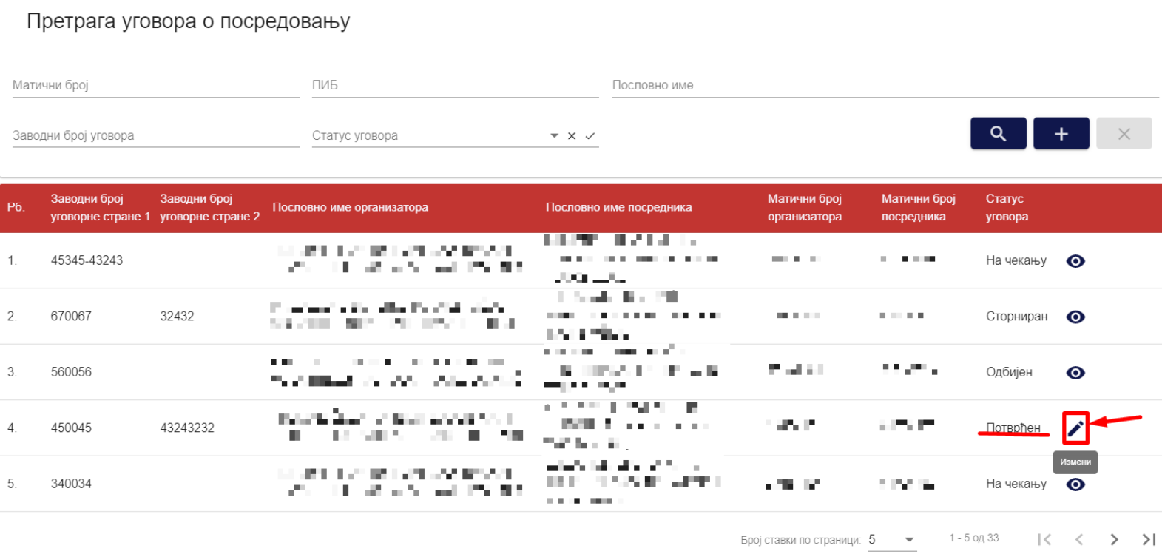

*Слика 69 – Приказ иконице „Измени“ на страни „Претрага уговора о посредовању“ на уговору о посредовању који има статус „Потврђен“*

Акције које су доступне на потврђеном уговору о посредовању су „**Измена**“ и „**Сторнирање**“.

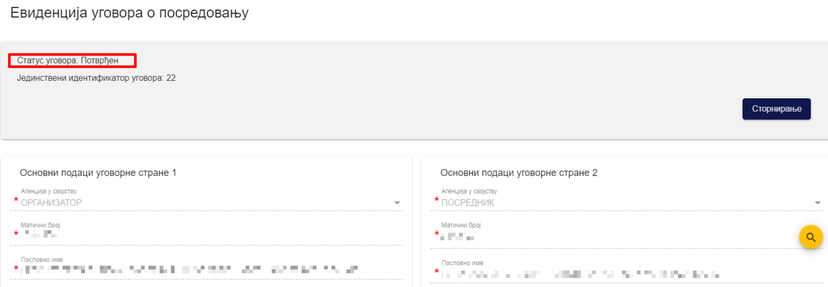

*Слика 70 – Приказ уговора о посредовању чији је статус уговора „Потврђен“*

## Потврда сагласности уговора о посредовању

Заступник туристичке агенције добија обавештење да је туристичка агенција пријављеног заступника туристичке агенције унета као уговорна страна уговору о посредовању. На страни „**Претрага уговора о посредовању**“ заступник туристичке агенције чија је туристичка агенција унета као друга уговорна страна, проналази уговор о посредовању који има статус „**На чекању**“.

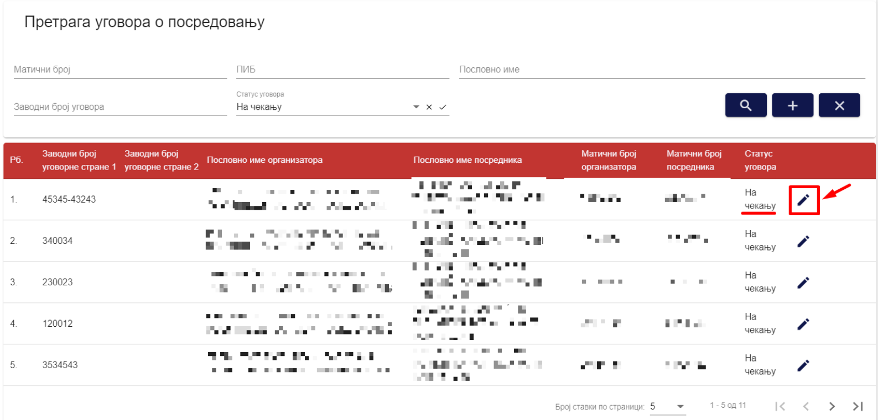

*Слика 71 – Приказ акције „Измени“ на страни „Претрага уговора о посредовању“ на уговору о посредовању који има статус „На чекању“*

Кликом на акцију „**Измени**“ приказује се страна „**Евиденција уговора о посредовању**“ приказује се статус уговора „**На чекању**“ и доступне су акције „**Измена**“, „**Потврда сагласности**“ и „**Одбијање сагласности**“.

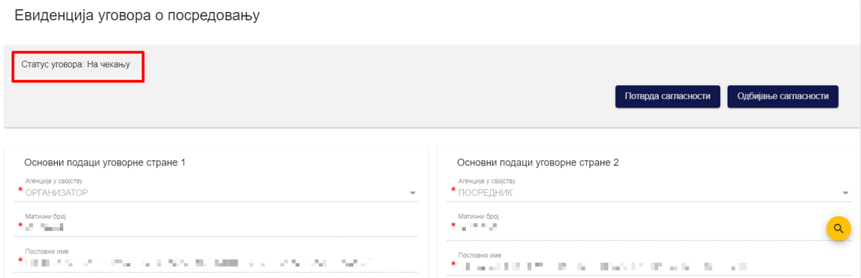

*Слика 72 – Приказ уговора о посредовању који има статус уговора „На чекању“*

Да би заступник туристичке агенције извршио потврду сагласности на уговору о посредовању треба да унесе податке у поља:

* „**Заводни број уговорне стране 2**“ у оквиру корака „**Подаци уговора**“
* „**Број анекса уговора уговорне стране 2**“ у оквиру корака „**Анекс уговора**“ – уколико су унети подаци на кораку „**Анекс уговора**“

**Напомена**: Заступник туристичке агенције која је унета као друга уговорна страна на уговору о посредовању нема могућност уноса података на корацима „**Предмет уговора**“ и „**Напомена**“ – те податке може да унесе само заступник туристичке агенције која је прва уговорна страна на уговору о посредовању.

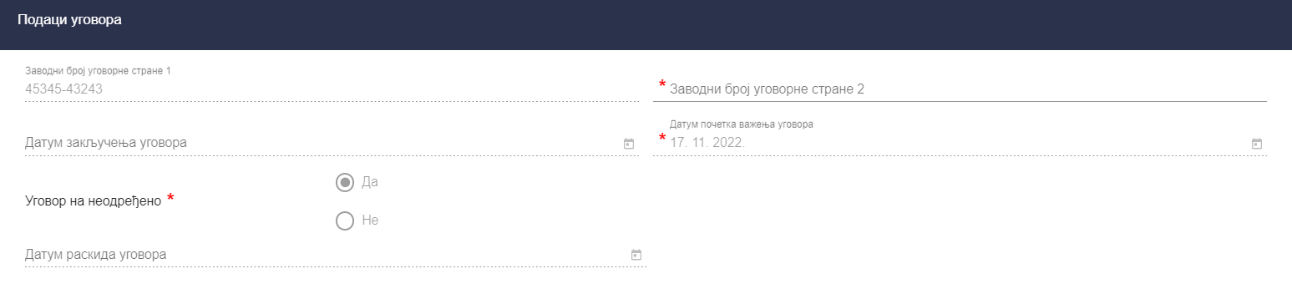*Слика 73 – Приказ поља „Заводни број стране 2“ у*  *оквиру корака „Подаци уговора“*

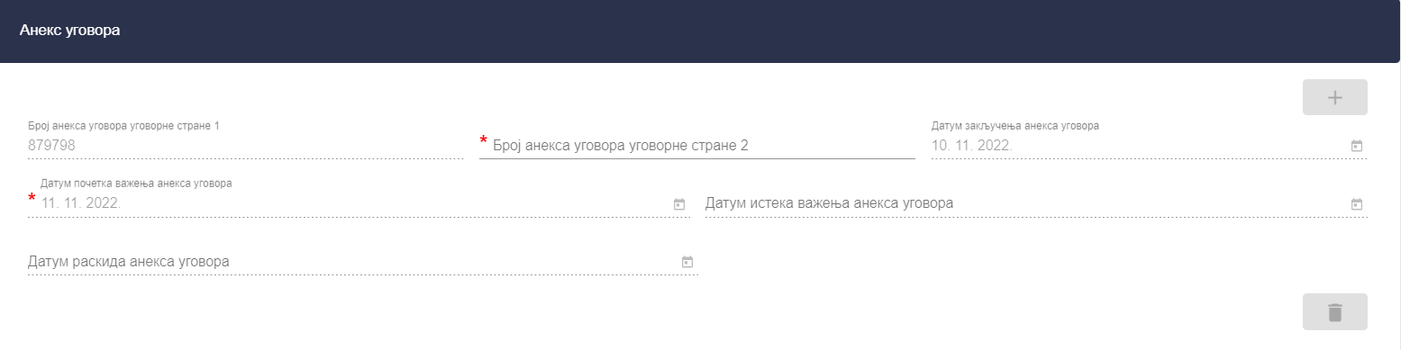

*Слика 74 – Приказ поља „Број анекса уговора уговорне стране 2“*

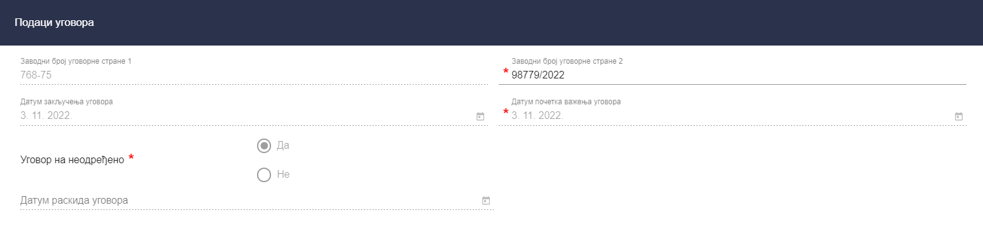

*Слика 75 – Приказ попуњеног поља „Заводни број стране 2“ у оквиру корака „Подаци уговора“*

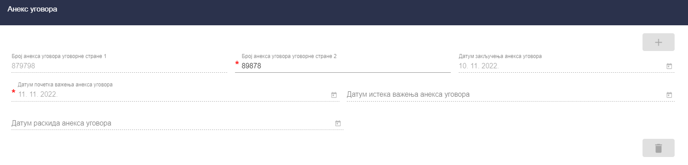

*Слика 76 – Приказ попуњеног поља „Број анекса уговоеа уговорне стране 2“ у оквиру корака „Анекс уговора“*

Када су подаци унети у поља потребно је кликнути на дугме „**Сачувај**“ након чега се приказује обавештење о успешно извршеном чувању података и систем пребацује корисника на страну „**Претрага уговора о посредовању**“. Корисник треба опет да приступи страни „**Евиденција уговора о посредовању**“ за уговор о посредовању на ком је претходно извршено чување података. Након што су подаци унети на уговору о посредовању, треба кликнути на дугме „**Потврда сагласности**“.

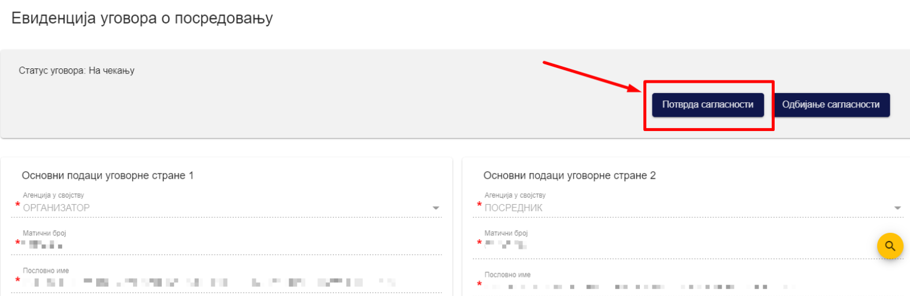

*Слика 77 – Приказ дугмета „Потврда сагласности“ на страни „Евиденција уговора о посредовању“ за уговор који има статус „На чекању“*

Кликом на дугме „**Потврда сагласности**“ приказује се додатни прозор „**Потврда**“ са питалицом „**Да ли сте сигурни да желите да потврдите сагласност за уговор о посредовању?“.** Да би потврдио сагласност за уговор о посредовању корисник треба да кликне на дугме „**Потврди**“, док се кликом на дугме „**Одустани**“ одустаје од потврде сагласности.

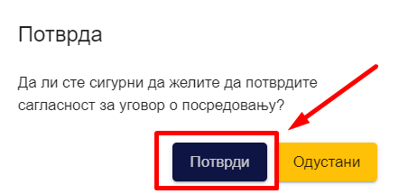

*Слика 78 – Приказ додатног прозора „Потврда“*

## Сторнирање потврђеног уговора о посредовању

Заступник туристичке агенције је потврдио уговор о посредовању и уговор о посредовању има статус „**Потврђен**“. Заступник туристичке агенције на страни „**Претрага уговора о посредовању“** кликне на акцију „**Измени**“ како би отворио приказ уговора о посредовању.

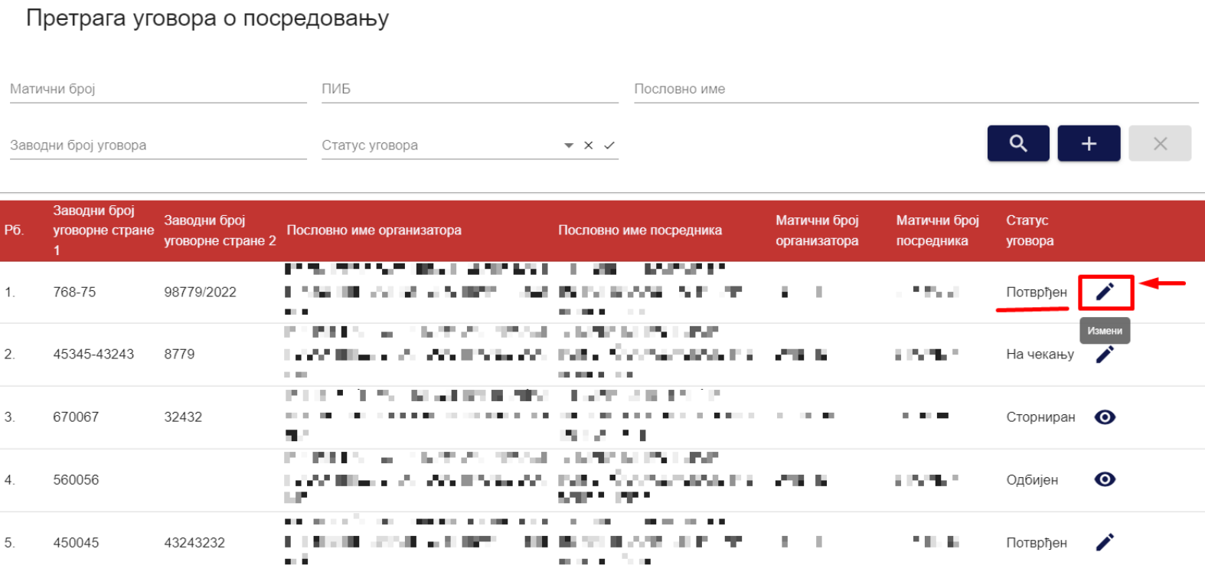

*Слика 79 – Приказ акције „Измени“ на страни „Претрага уговора о посредовању“*

Кликом на акцију „**Измени**“ приказује се страна „**Евиденција уговора о посредовању**“ приказује се статус уговора „**Потврђен**“ и достуна је акција „**Сторнирање**“.

Да би корисник сторнирао потврђен уговор о посредовању треба да кликне на дугме „**Сторнирање**“ на страни „**Евиденција уговора о посредовању**“.

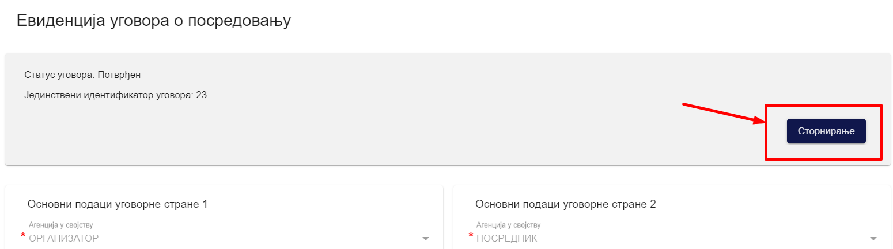

*Слика 80 – Приказ дугмета „Сторнирање“ на страни „Евиденција уговора о посредовању“ за уговор који има статус „Потврђен“*

Кликом на дугме „**Сторнирање**“ приказује се додатни прозор „**Потврда**“ са питалицом „**Да ли сте сигурни да желите да сторнирате уговор о посредовању**?“. Да би потврдио сторнирање уговора о посредовању корисник треба да кликне на дугме „**Потврди**“, док се кликом на дугме „**Одустани**“ одустаје од потврде сторнирања.

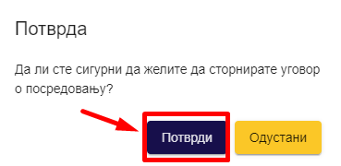

*Слика 81 – Приказ додатног прозора „Потврда“*

Када корисник кликом на дугме „**Потврди**“ на додатном прозору „**Потврда**“ потврди да жели да сторнира потврђени уговор о посредовању, приказује се обавештење о успешно извршеном сторнирању уговора о посредовању и систем пребацује корисника на страну „**Претрага уговора о посредовању**“. Уговор о посредовању добија статус „**Сторниран**“.

## Одбијање сагласности уговора о посредовању

Заступник туристичке агенције добија обавештење да је туристичка агенција пријављеног заступника туристичке агенције унета као уговорна страна уговору о посредовању. На страни „**Претрага уговора о посредовању**“ заступник туристичке агенције проналази уговор о посредовању који има статус „**На чекању**“.

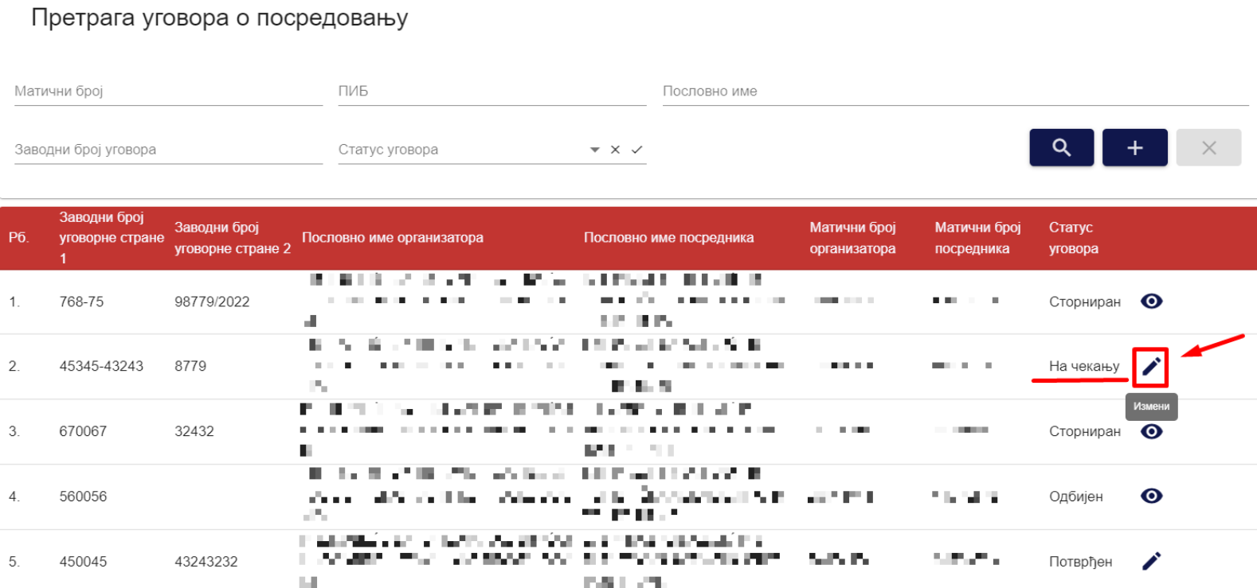

*Слика 82 – Приказ акције „Измени“ на страни „Претрага уговора о посредовању“*

Кликом на акцију „**Измени**“ приказује се страна „**Евиденција уговора о посредовању**“ приказује се статус уговора „**На чекању**“ и доступне су акције „**Потврда сагласности**“ и „**Одбијање сагласности**“.

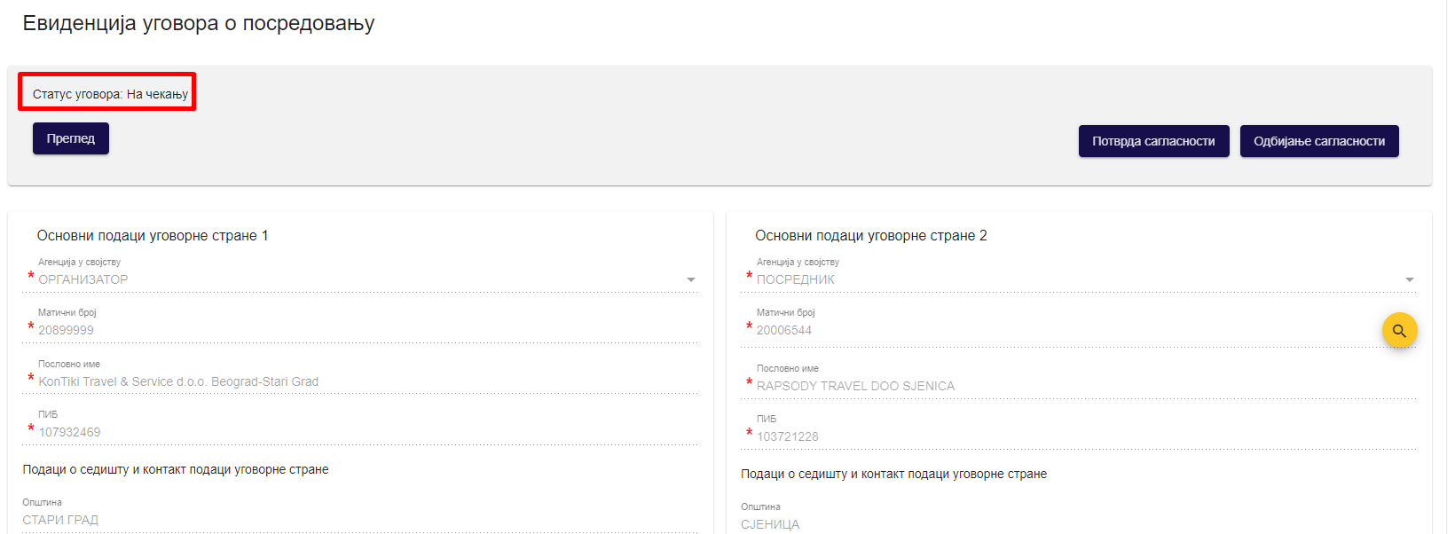

*Слика 83 – Приказ уговора о посредовању који има статус „На чекању“*

Да би заступник туристичке агенције, која је унета као друга уговорна страна у уговору о посредовању, извршио одбијање сагласности уговора о посредовању заступник туристичке агенције треба да кликне на дугме „**Одбијање сагласности**“ на страни „**Евиденција уговора о посредовању**“.

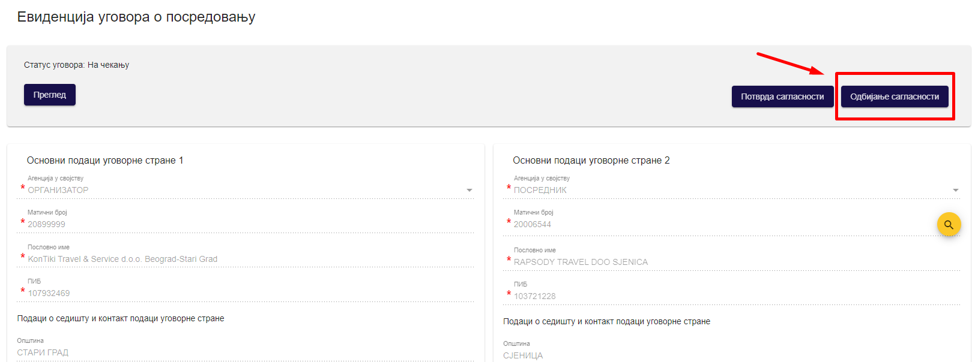

*Слика 84 – Приказ дугмета „Одбијање сагласности“ на страни „Евиденција уговора о посредовању“ за уговор о посредовању који има статус „На чекању“*

Кликом на дугме „**Одбијање сагласности**“ приказује се додатни прозор „**Потврда**“ са питалицом „**Да ли сте сигурни да желите да одбијете сагласност за уговор о посредовању?“.** Да би се потврдило одбијање сагласности уговора о посредовању корисник треба да кликне на дугме „**Потврди**“, док се кликом на дугме „**Одустани**“ одустаје од одбијања сагласности уговора о посредовању.

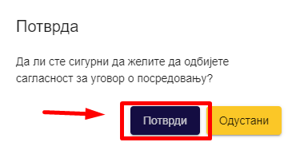

*Слика 85 – Приказ додатног прозора „Потврда“*

Када корисник кликом на дугме „**Потврди**“ на додатном прозору „**Потврда**“ потврди да жели да одбије сагласност уговора о посредовању, приказује се обавештење о успешно извршеном одбијању сагласности уговора о посредовању и систем пребацује корисника на страну „**Претрага уговора о посредовању**“. Уговор о посредовању добија статус „**Одбијен**“.

## Претрага уговора о посредовању

Заступник туристичке агенције на страни „**Претрага уговора о посредовању**“ може да изврши претрагу уговора о посредовању постављањем критеријума претраге:

* **Матични број** (Уноси се вредност у поље)
* **ПИБ** (Уноси се вредност у поље)
* **Пословно име** (Уноси се вредност у поље)
* **Заводни број уговора** (Уноси се вредност у поље)
* **Статус уговора** (Бира се вредност падајуће листе)

**Напомена**: Статус уговора може бити „**Сачуван**“, „**На чекању**“, „**Потврђен**“, „**Одбијен**“, „**Сторниран**“ и „**Неактиван**“.

Да би претрага уговора о посредовању била извршена корисник након што је унео критеријуме претраге у поља, треба да кликне на дугме „**Претражи**“.

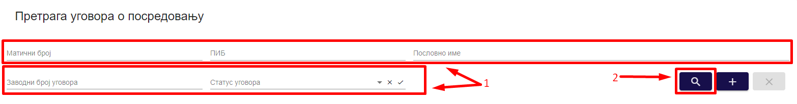

*Слика 86 – Приказ поступка претраге уговора о посрдовању*

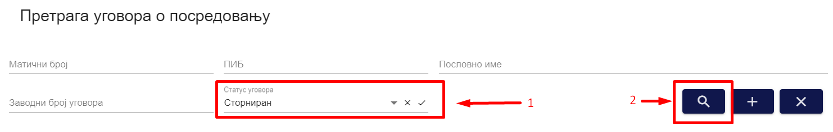

*Слика 87 – Приказ постављања критеријума претраге на страни „Претрага уговора о посредовању“*

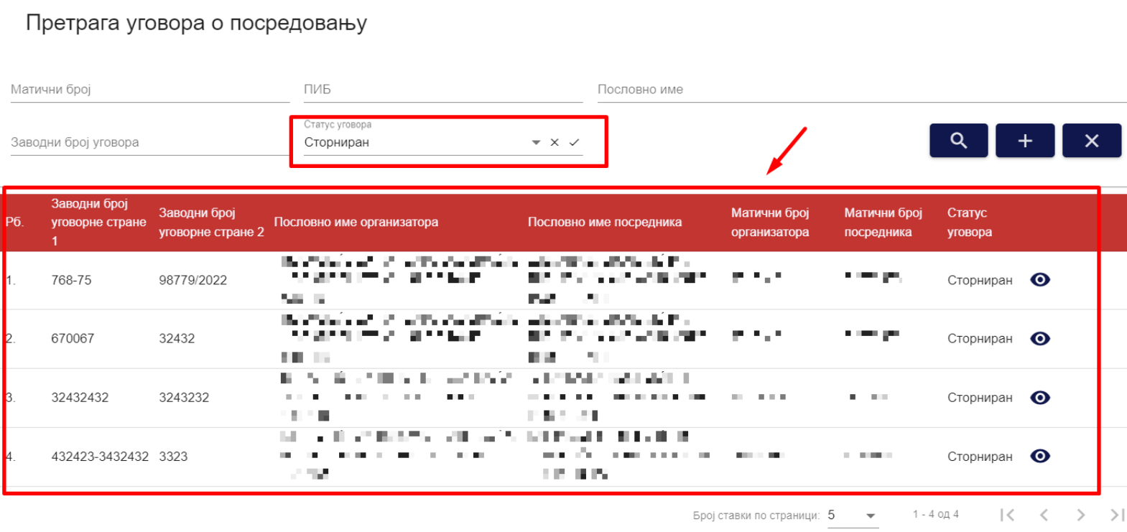

*Слика 88 – Приказ резултата претраге на страни „Претрага уговора о посредовању“*

Корисник може да подешава приказ броја корисника по страни. У овом случају приказ „**Број ставки по страници**“ је „**5**“, а могуће је подешавати број приказа по страни на:

* **5**
* **10**
* **25**
* **100**

Корисник види и укупан број резултата и стрелице за прелазак са једне стране на другу (у лево или у десно), или може директно да пређе на прву или на последњу страну са резултатима.



*Слика 89 –* *Приказ укупног броја резулата на страни и подешавање приказа броја ставки по страни*

# **Програми путовања**

**Модул Претрага програма путовања** обухвата активности које се односе на претрагу програма путовања, унос и чување програма путовања, измену програма путовања, сторнирање програма путовања. Да би туристичка агенција организатор путовања израдила програм путовања дужна је да има закључене и у ЦИС-у евидентиране уговоре са трећим лицима којим је поверено извршење услуга из тог програма путовања.

Заступник туристичке агенције приступа страни „**Претрага програма путовања**“ тако што у главном менију кликне на картицу „**Програми путовања**“. Заступнику туристичке агенције се приказује страна „**Претрага програма путовања**“.

*Слика 90 – Приказ корака за приступ страни „Претрага програма путовања“*

## Евиденција програма путовања

Заступник туристичке агенције на страни „**Претрага програма путовања**“ може да изврши додавање програма путовања тако што кликне на дугме „**Додај**“, након чега систем пребацује корисника на страну за евиденцију програма путовања „**Подаци о програму путовања**“.

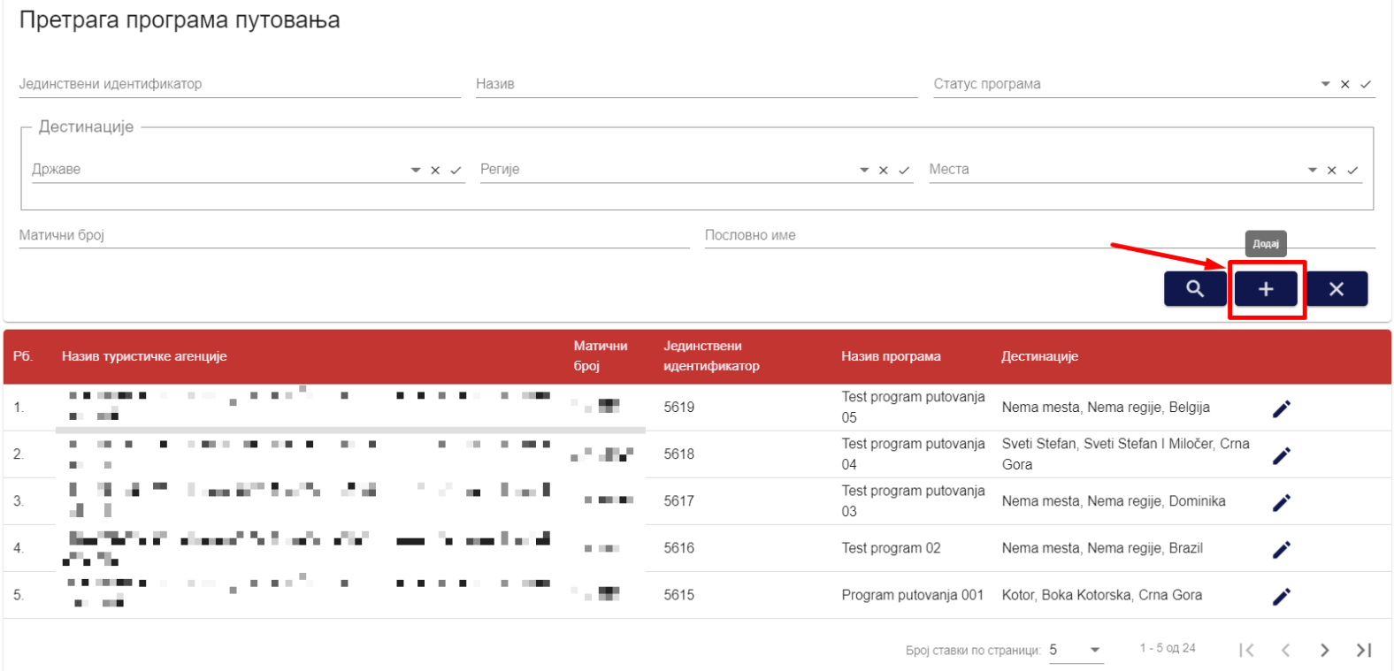

*Слика 91 – Приказ дугмета „Додај“ на страни „Претрага програма путовања“*

Корисник на страни „**Подаци о програму путовања**“ треба да унесе податке на корацима:

* **Основни подаци о програму путовања**
* **Уговори са трећим лицима**
* **Документација**

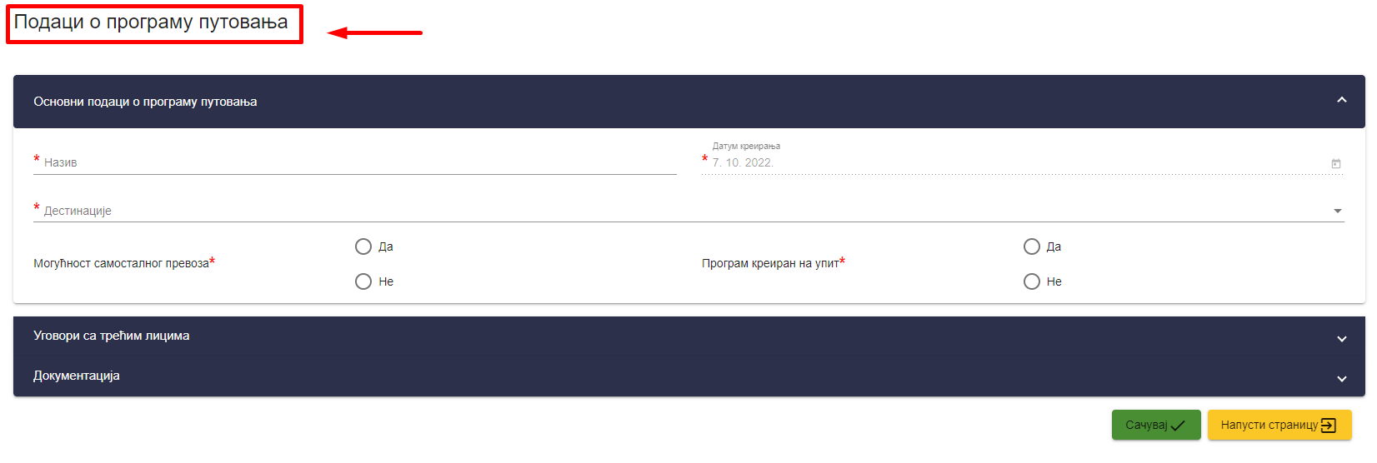

*Слика 92 – Приказ стране „Подаци о програму путовања“*

Корисник на кораку „**Основни подаци о програму путовања**“ треба да унесе податке:

* **Назив** (Уноси се вредност у поље)
* **Дестинације** (Уноси се вредност у поље)
* **Могућност самосталног превоза – Да / Не** (Бира се једна од понуђених вредности „**Да**“ или „**Не**“)
* **Програм креиран на упит – Да / Не** (Бира се једна од понуђених вредности „**Да**“ или „**Не**“)

**Напомена**: Вредност у пољу „**Датум креирања**“ аутоматски се уписује у поље. Систем у пољу „**Датум креирања**“ уписује датум уноса евиденције.

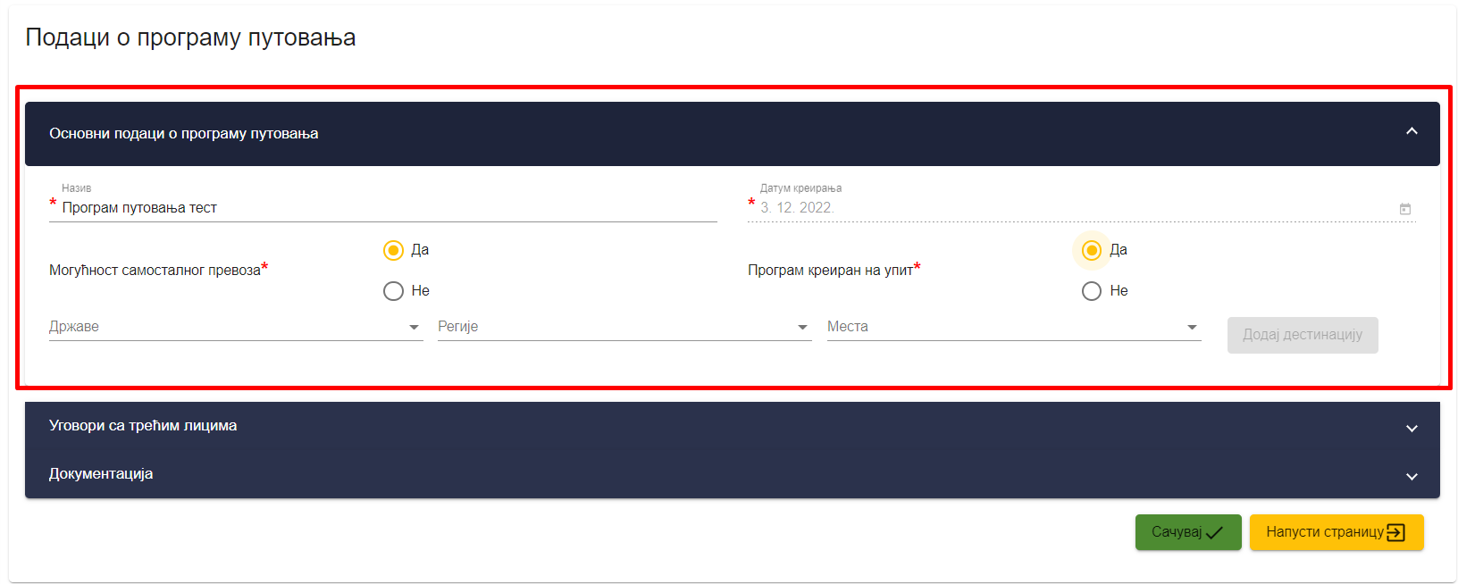

*Слика 93 – Приказ попуњених поља на кораку „Основни подаци о програму путовања“ на страни „Подаци о програму путовања“*

Када корисник одабере вредност *„***Да**” или *„***Не**” у пољу “**Програм креиран на упит**” приказују се нова поља за унос:

* **Државе** (Бира се вредност падајуће листе)
* **Регије** (Бира се вредност падајуће листе)
* **Места** (Бира се вредност падајуће листе)

**Напомена:** Уколико заступник туристичке агенције приликом уноса података о програму путовања одабере да је програм путовања креиран на упит, у падајућим листама „**Регије**“ и „**Места**“ приказаће се додатне вредност у падајућим листама „**Нема регије**“ и „**Нема места**“.

Након што је заступник туристичке агенције унео податке у поља *„***Државе**”, *„***Регије**”, *„***Места**” потребно је да кликне на дугме *„***Додај дестинацију**”. Кликом на дугме *„***Додај дестинацују**” систем додаје изабране дестинације на програм путовања.

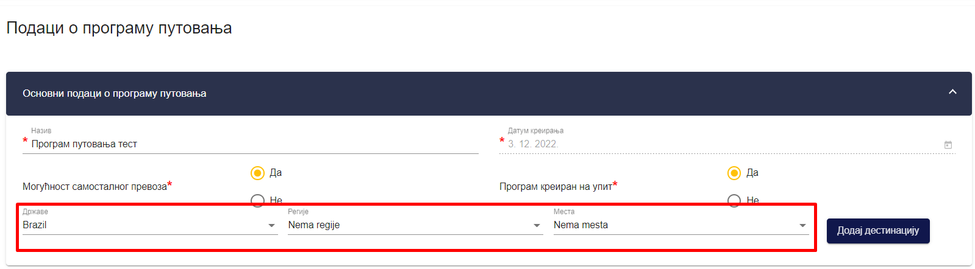

*Слика 94 – Додавање дестинација на страни „Подаци о програму путовања“*

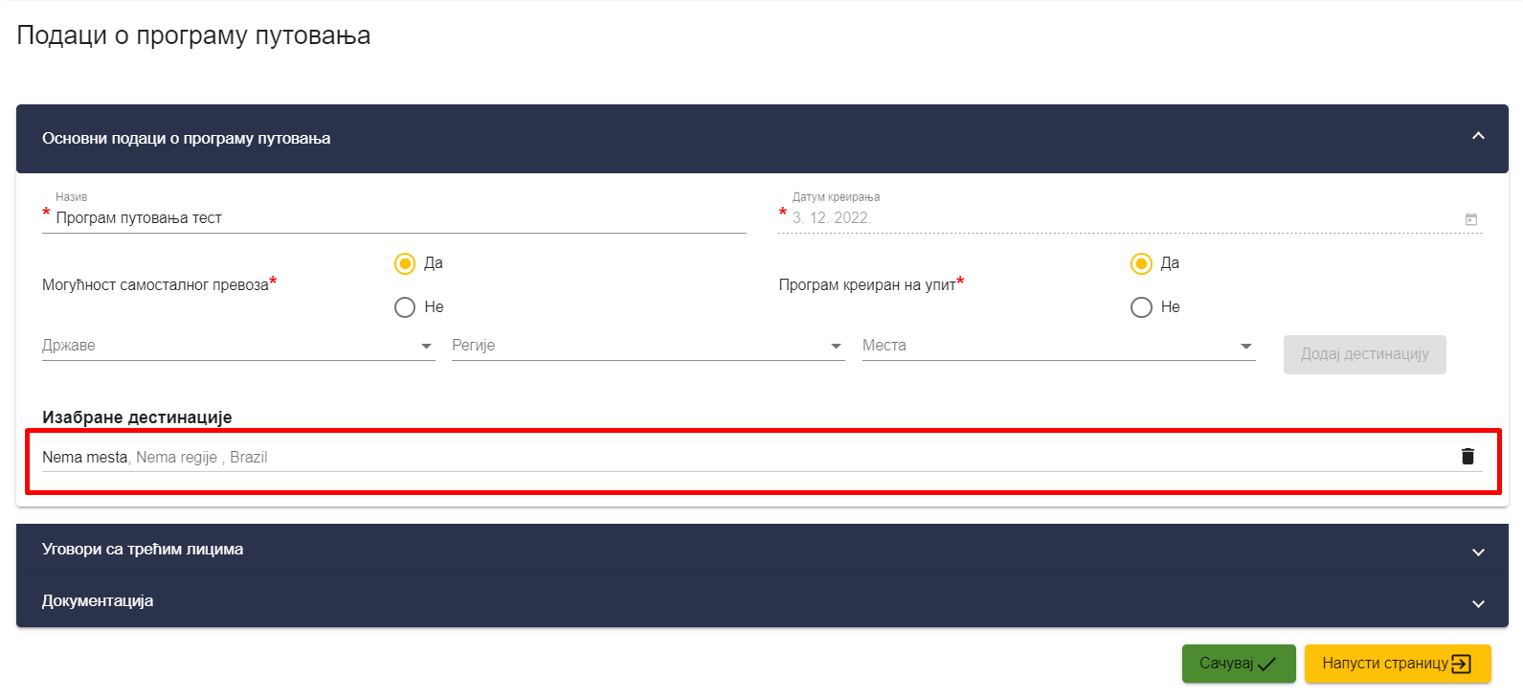 *Слика 95 – Приказ изабраних дестинација на страни „Подаци о програму путовања“*

**Напомена:** Уколико је потребно обрисати изабране дестинације треба кликнути на иконицу „**Обриши**“ .

На кораку „**Уговор са трећим лицима**“ систем нуди могућност повезивања на претходно евидентиране уговоре са трећим лицима. Да би се евидентирао програм путовања неопходно је повезати програма путовања на минимум један уговор са трећим лицем за услугу смештаја. Опционо могуће је повезати се на више уговора са трећим лицем за сваку врсту услуге.

Уговори са трећим лицима су груписани према врсти услуге:

* **Услуга смештаја**
* **Услуга превоза**
* **Услуга туристичких професија**
* **Остало**

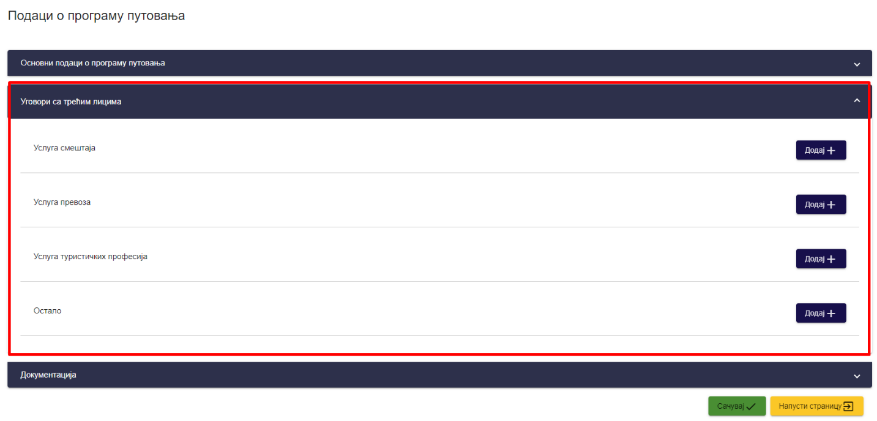

*Слика 96 – Приказ корака „Уговори са трећим лицима“ на страни „Подаци о програму путовања“*

Корисник кликом на дугме „**Додај** **+**“ позива све своје претходно евидентиране уговоре са трећим лицима за одабрану услугу. Систем приказује број уговора и назив уговорне стране и нуди могућност означавања једног или више уговора.

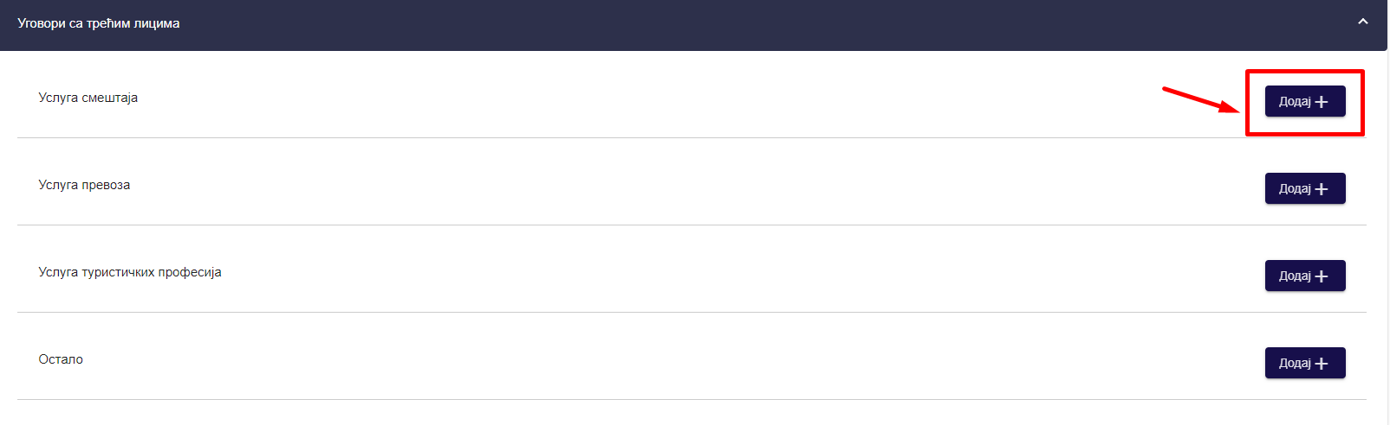

*Слика 97 – Приказ дугмета „Додај +“ у оквиру корака „Уговори са трећим лицима“ на страни „Подаци о програму путовања“*

Корисник може извршити филтритање приказаних уговора са трећим лицем за сваку услугу користећи филтер „**Назив уговорне стране**“. Систем приказује одабране уговоре у табели са редним бројем, бројем уговора и називом уговорне стране.

**Напомена**: По истом принципу се додају уговори са трећим лицима који се односе на „**Услугу смештаја**“, „**Услугу превоза**“, „**Услугу туристичких професија**“ и на „**Остало**“.

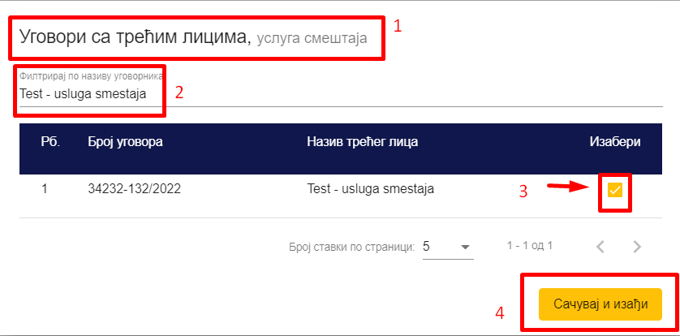

*Слика 98 – Приказ додатног прозора „Уговори са трећим лицима“ на ком је унет филтер претраге „Филтрирај по називу уговорника“ и означен уговор о трећим лицима у листи*

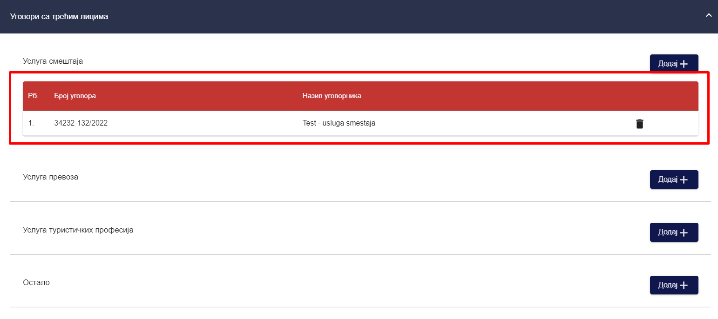

*Слика 99 – Приказ додатог уговора о трећим лицима који се односи на услугу смештаја*

**Напомена**: Систем не омогућава преглед уговора са трећим лицем на који се повезује програм путовања преко ове евиденције.

**Напомена:** Корисник може да обрише додати уговор са трећим лицима кликом на иконицу „**Обриши**“ .

На кораку „**Документација**“ заступник туристичке агенције прилаже документ претходно креираног програма путовања.

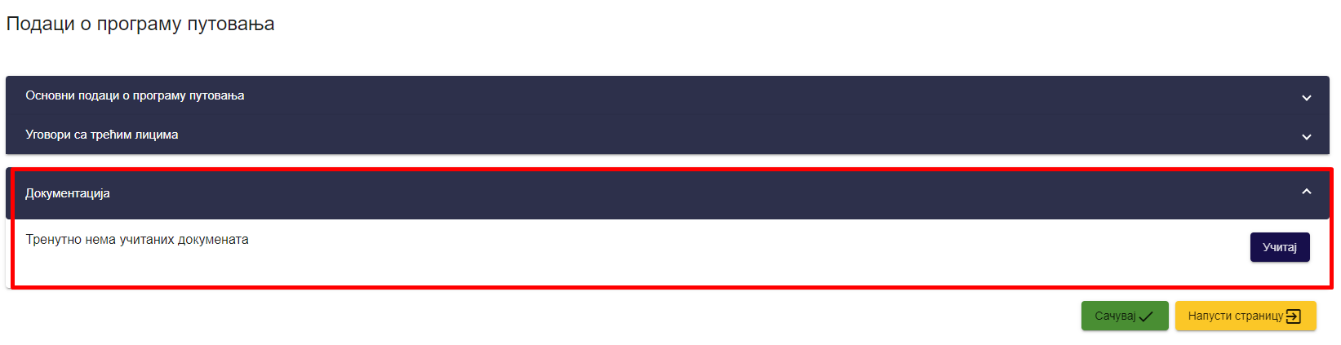

*Слика 100 – Приказ корака „Документација“ на страни „Подаци о програму путовања“*

Уколико је корисник означио да је програм путовања креиран на упит прилаже или програм путовања или уговор потписан са корисником туристичког путовања који садржи све законом прописане елементе програма путовања.

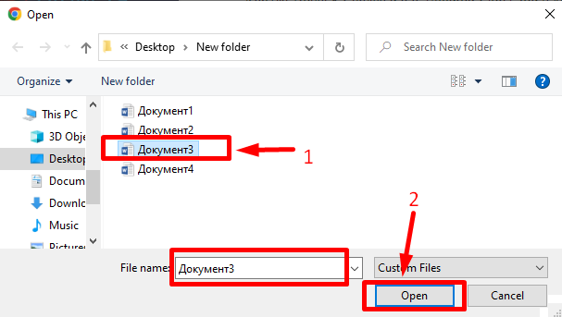

*Слика 101 – Приказ одабира докумената са локалног рачунара на додавању података о програму путовања*

Систем даје могућност заступнику туристичке агенције да одабере документ са свог рачунара који прилаже. Додавање документа је обавезно.

Систем приказује податке:

* **Назив приложеног документа**
* **Назив корисника који га је приложио**
* **Датум учитавања**

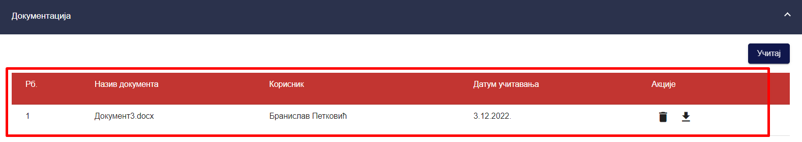

*Слика 102 – Приказ додатог документа на кораку „Документација“ на страни „Подаци о програму путовања“*

Када су на страни „**Подаци о програму путовања**“ унети сви подаци потребно је кликнути на дугме „**Сачувај**“ како би систем извршио чување података о програму путовања. Кликом на дугме „**Сачувај**“ кориснику се приказује обавештење о успешно извршеном чувању података о програму путовања и систем пребацује корисника на страну „**Претрага програма путовања**“.

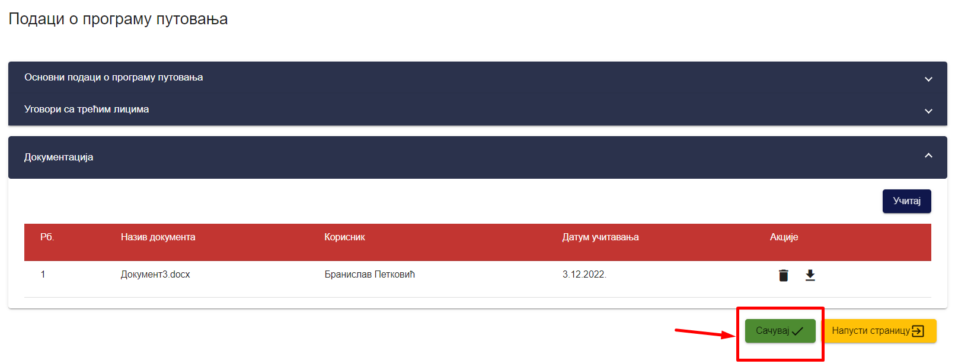

*Слика 103 – Приказ дугмета „Сачувај“ на страни „Подаци о програму путовања“*

## Преглед програма путовања

Заступник туристичке агенције приступа прегледу програма путовања тако што на страни „**Претрага програма путовања**“ кликне на акцију „**Преглед**“ или „**Измени**“ код одговарајућег програма путовања у листи.

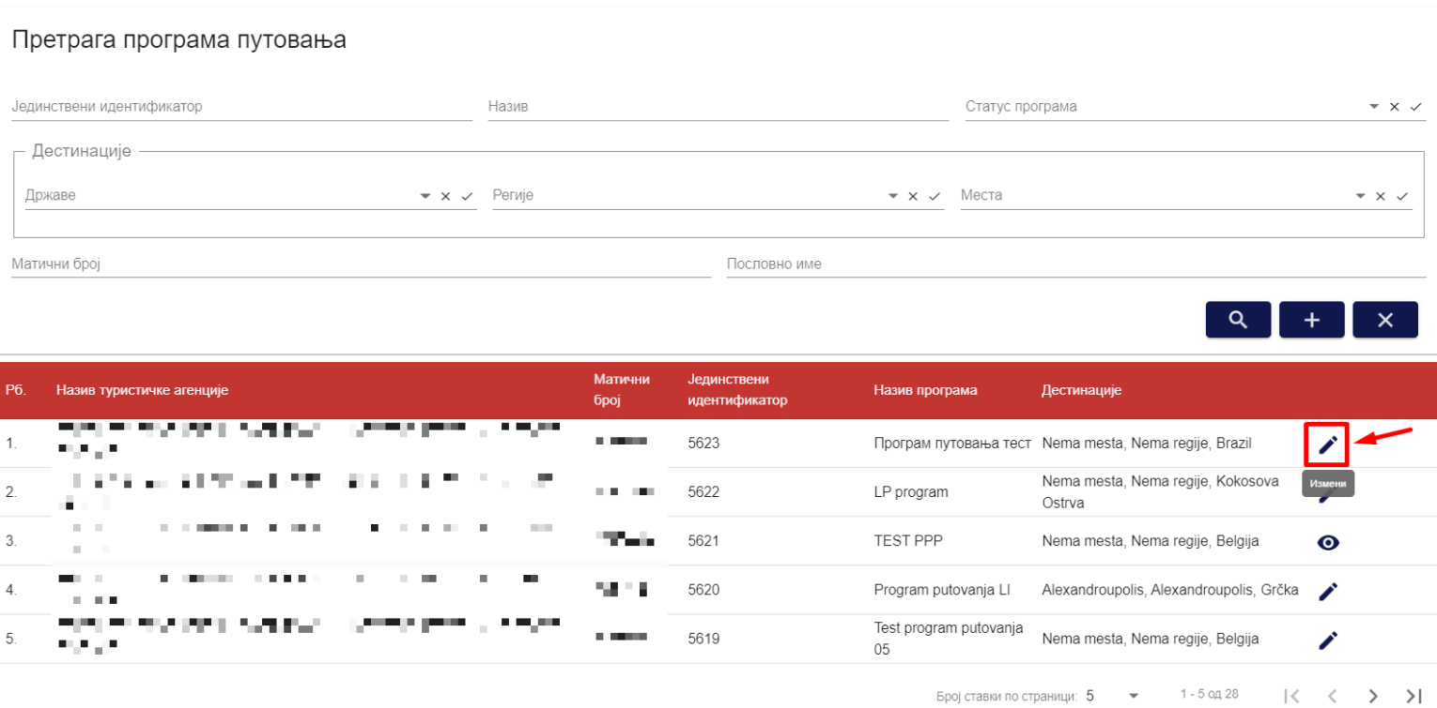

*Слика 104 – Приказ акције „Преглед“ на страни „Претрага програма путовања“*

Кликом на акцију „**Измени**“ приказује се страна „**Подаци о програму путовања**“. На страни „**Подаци о програму путовања**“ корисник види податке о програму путовања, јединствени идентификатор и статус програма. Кориснику је доступна акција „**Сторнирај**“.

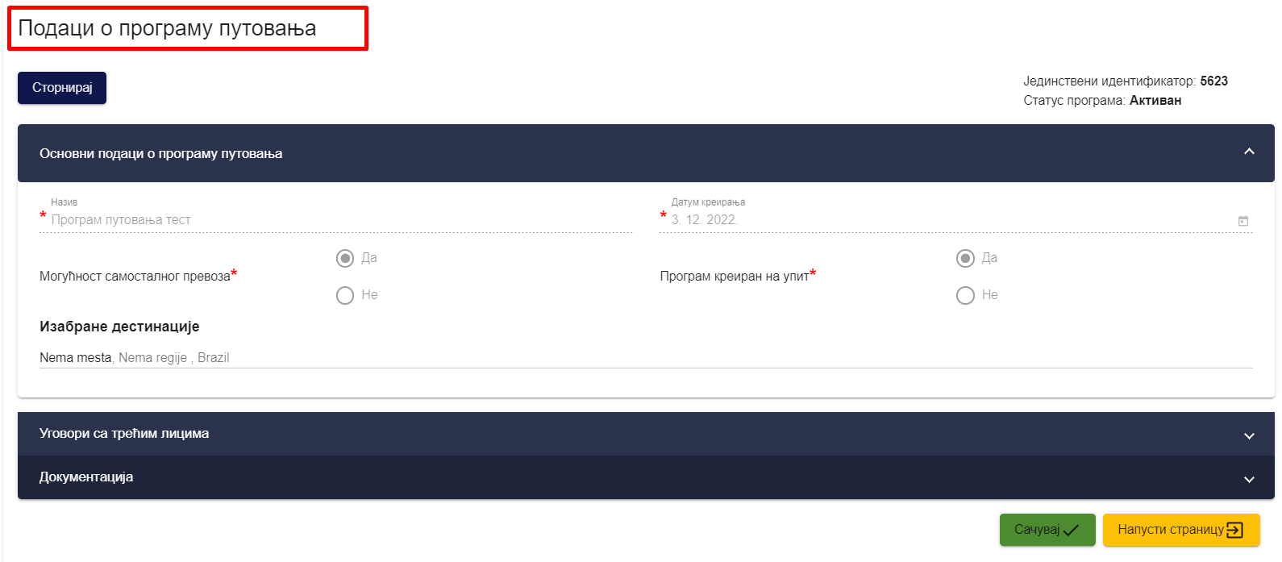

*Слика 105 – Приказ прегледа података о програму путовања*

**Напомена:** Заступник туристичке агенције напушта страну „**Подаци о програму путовања**“ кликом на дугме „**Напусти страницу**“. Кликом на дугме „**Напусти страницу**“ корисник се пребацује на страну „**Претрага пргорама путовања**“.

## Измена програма путовања

Заступник туристичке агенције приступа измени програма путовања тако што на страни „**Претрага програма путовања**“ кликне на акцију „**Измени“** код одговарајућег програма путовања у листи.



*Слика 106 – Приказ акције „Измени“ на страни „Претрага програма путовања“*

Кликом на акцију „**Измени**“ приказује се страна „**Подаци о програму путовања**“. На страни „**Подаци о програму путовања**“ корисник види податке о програму путовања, јединствени идентификатор и статус програма. Кориснику је доступна акција „**Сторнирај**“.



*Слика 107 – Приказ стране „Подаци о програму путовања“ са откључаним пољима за измену*

**Напомена:** На измени програма путовања заступник туристичке агенције има могућност да повеже нови, додатни уговор са трећим лицима за **услугу превоза**, **услугу туристичких професија** и за **остало**.

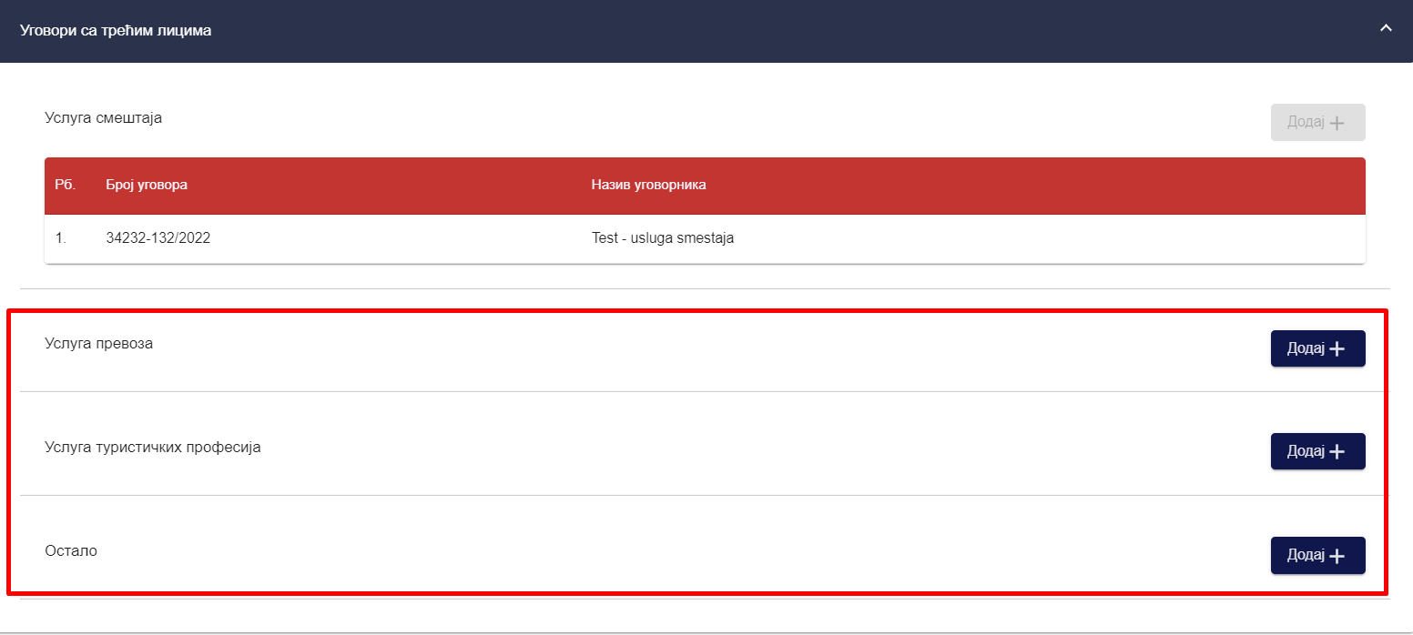

*Слика 108 – Измена програма путовања – Услуге превоза*

Када је заступник туристичке агенције на страни „**Подаци о програму путовања**“ извршио измену података треба да сачува измену кликом на дугме „**Сачувај**“. Кликом на дугме „**Сачувај**“ кориснику се приказује обавештење о успешно извршеном чувању података о програму путовања и систем пребацује корисника на страну „**Претрага програма путовања**“.

## Сторнирање програма путовања

Заступник туристичке агенције приступа прегледу програма путовања тако што на страни „**Претрага програма путовања**“ кликне на акцију „**Измени“** код одговарајућег програма путовања у листи.



*Слика 109 – Приказ акције „Преглед“ на страни „Претрага програма путовања“*

Кликом на акцију „**Измени**“ приказује се страна „**Подаци о програму путовања**“. На страни „**Подаци о програму путовања**“ корисник види податке о програму путовања, јединствени идентификатор и статус програма. Кориснику је доступна акција „**Сторнирај**“. Заступник туристичке агенције покреће сторнирање програма путовања кликом на дугме „**Сторнирај“**.



*Слика 110 – Приказ дугмета „Сторнирај“ на страни „Подаци о програму путовања“*

Кликом на дугме „**Сторнирај**“ приказује се додати прозор „**Сторнирање програма путовања**“ са питалицом „**Да ли сте сигурни да желите да сторнирате програм путовања?**“. Заступник туристичке агенције потврђује да жели да изврши сторнирање програма путовања кликом на дугме „**Потврди**“ на додатном прозору „**Сторнирање програма путовања**“.

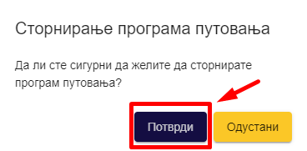

*Слика 111 – Приказ додатног прозора „Сторнирање програма путовања“*

Након што заступник туристичке агенције потврди сторнирање програма путовања приказује се обавештење о успешно извршеном сторнирању програма путовања и систем пребацује корисника на страну „**Претрага програма путовања**“.

## Претрага програма путовања

Заступник туристичке агенције на страни „**Претрага програма путовања**“ може да изврши претрагу програма путовања постављањем критеријума претраге:

* **Јединствени идентификатор** (Уноси се вредност у поље)
* **Назив** (Уноси се вредност у поље)
* **Статус програма** (Бира се вредност падајуће листе)
* **Матични број** (Уноси се вредност у поље)
* **Пословно име** (Уноси се вредност у поље)
* **Дестинације – Државе** (Бира се вредност падајуће листе)
* **Дестинације – Регије** (Бира се вредност падајуће листе)
* **Дестинације – Места** (Бира се вредност падајуће листе)

**Напомена**: Статус програма може бити „**Активан“** и „**Сторниран**“.

Да би претрага програма путовања била извршена корисник након што је унео критеријуме претраге у поља, треба да кликне на дугме „**Претражи**“.

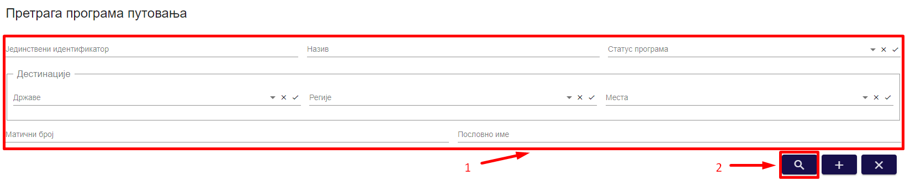

*Слика 112 – Приказ поступка претраге програма путовања*

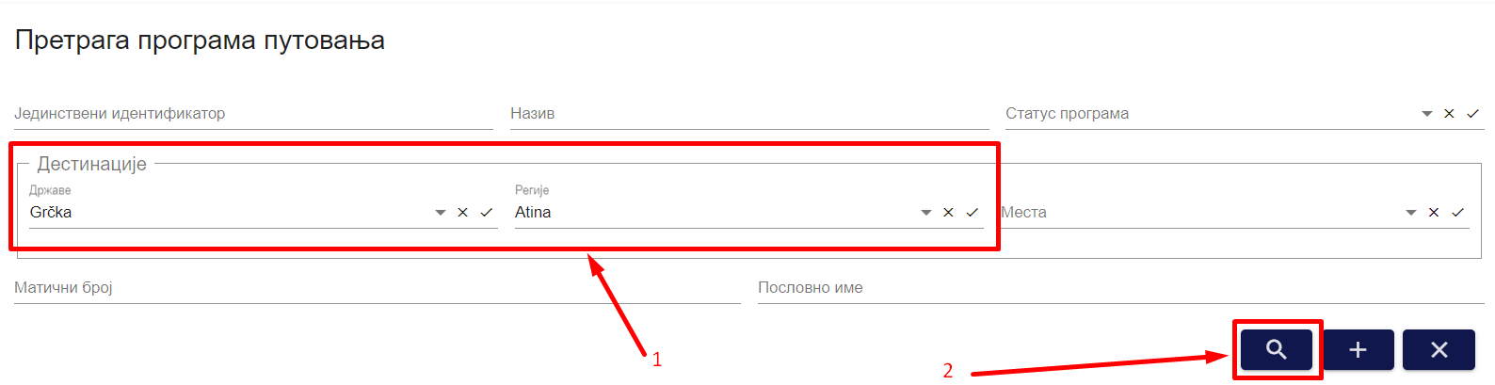

*Слика 113 – Приказ постављених критеријума за претрагу програма путовања и дугмета за претрагу*

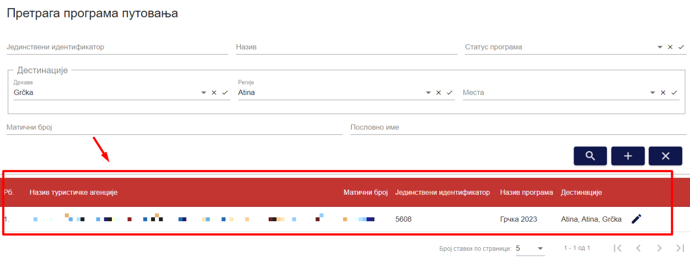

*Слика 114 – Приказ резултата претраге на страни „Претрага програма путовања“*

Корисник може да подешава приказ броја корисника по страни. У овом случају приказ „**Број ставки по страници**“ је „**5**“, а могуће је подешавати број приказа по страни на:

* **5**
* **10**
* **25**
* **100**

Корисник види и укупан број резултата и стрелице за прелазак са једне стране на другу (у лево или у десно), или може директно да пређе на прву или на последњу страну са резултатима.



*Слика 115 – Приказ укупног броја резулата на страни и подешавање приказа броја ставки по страни*

# **Администрација**

**Модул Администрација** обухвата активности претраге и прегледа података овлашћених лица, као и активности измене и брисања података овлашћених лица туристичке агенције.

Заступник туристичке агенције приступа страни „**Претрага овлашћених лица**“ тако што у главном менију кликне на картицу „**Администрација**“, а затим на „**Администрација овлашћених лица**“. На страни „**Претрага овлашћених лица**“ налази се део који садржи поља за унос критеријума претраге и листа резултата овлашћених лица.

*Слика 116 – Приказ корака за приступ страни „Претрага овлашћених лица“*

## Евиденција овлашћених лица

Заступник туристичке агенције на страни „**Претрага овлашћених лица**“ може да изврши додавање овлашћеног лица тако што кликне на акцију „**Додај**“, након чега систем пребацује корисника на страну за евиденцију овлашћених лица „**Евиденција овлашћених лица**“.

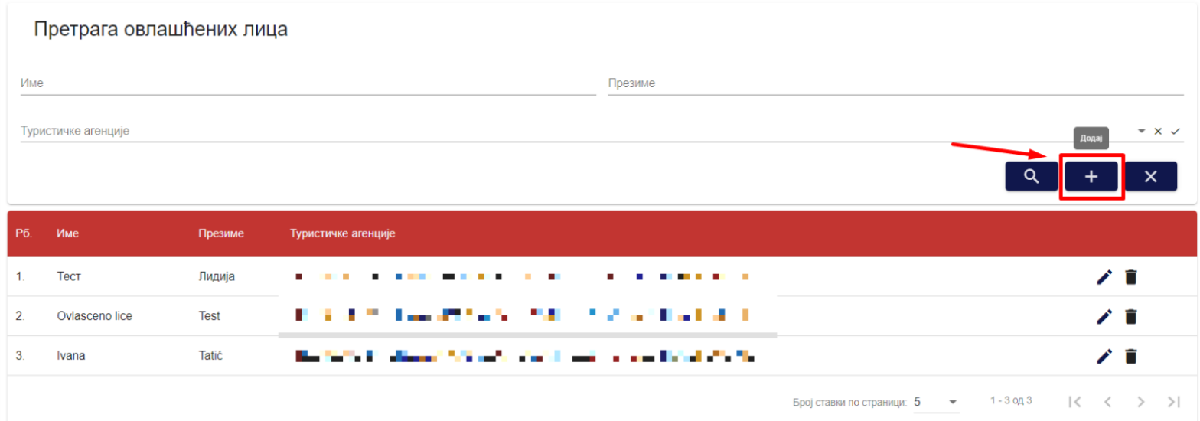

*Слика 117 – Приказ дугмета „Додај“ на страни „Претрага овлашћених лица“*

Кликом на дугме „**Додај**“ приказује се страна „**Евидентирање овлашћених лица**“ на којој је потребно унети податке на два корака:

* **Основни подаци**
* **Права за агенцију**

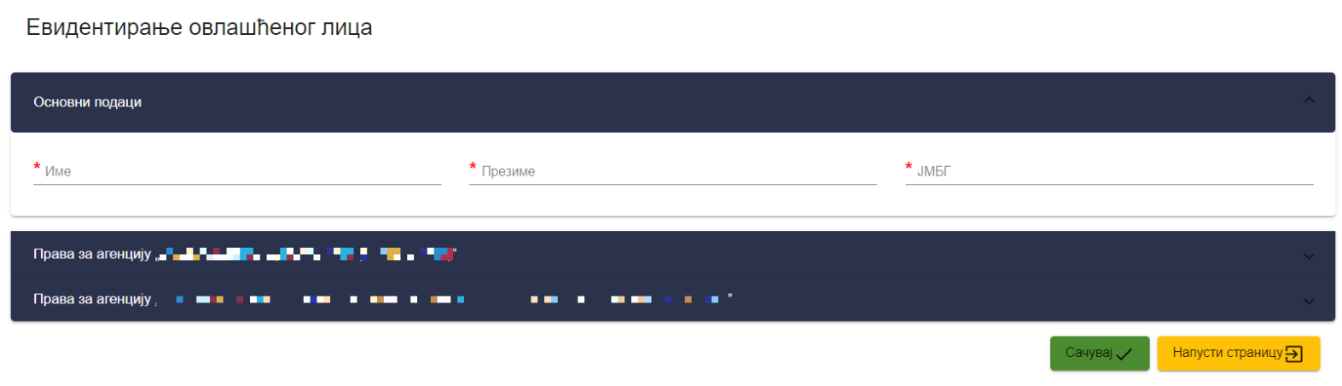

*Слика 118 – Приказ стране „Евидентирање овлашћеног лица“*

Заступник туристичке агенције на првом кораку „**Основни подаци**“ треба да унесе податке у поља:

* **Име** (Ручни унос податка у поље)
* **Презиме** (Ручни унос податка у поље)
* **ЈМБГ** (Ручни унос податка у поље)

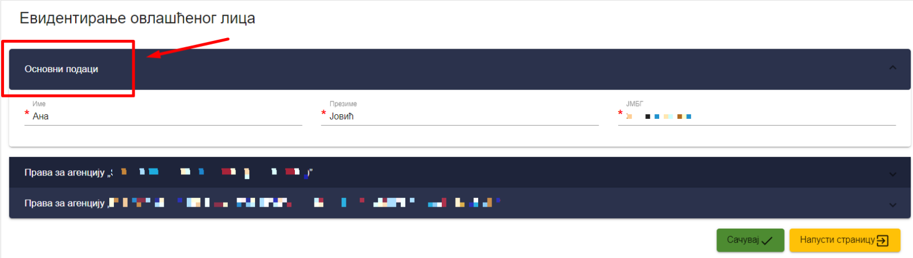

*Слика 119 – Приказ корака „Основни подаци“ на страни „Евидентирање овлашћеног лица“*

Заступник туристичке агенције на другом кораку „**Права за агенцију**“ треба да унесе ознаку код одговарајућег права у оквиру одговарајућег модула:

* **Модул „Претрага туристичких агенција“ – Претрага и преглед туристичих агенција**
* **Модул „Уговори – уговори о посредовању“ – Претрага и преглед уговора о посредовању**
* **Модул „Уговори – уговори о посредовању“ – Евидентирање уговора о посредовању (унос и измена)**
* **Модул „Уговори – уговори о посредовању“ – Сагласност на уговор**
* **Модул „Уговори – уговори са трећим лицима“ – Претрага и преглед уговора са трећим лицима**
* **Модул „Уговори – уговори са трећим лицима“ – Евидентирање уговора са трећим лицима (унос и измена)**
* **Модул „Евиденција програма путовања“ – Претрага и преглед програма путовања**
* **Модул „Евиденција програма путовања“ – Евидентирање програма путовања (унос и измена)**
* **Модул „Евиденција продатих путовања“ – Претрага и преглед евиденције продатих путовања**
* **Модул „Евиденција продатих путовања“ – Евидентирање продатих путовања (унос, ажурирање, сторнирање)**

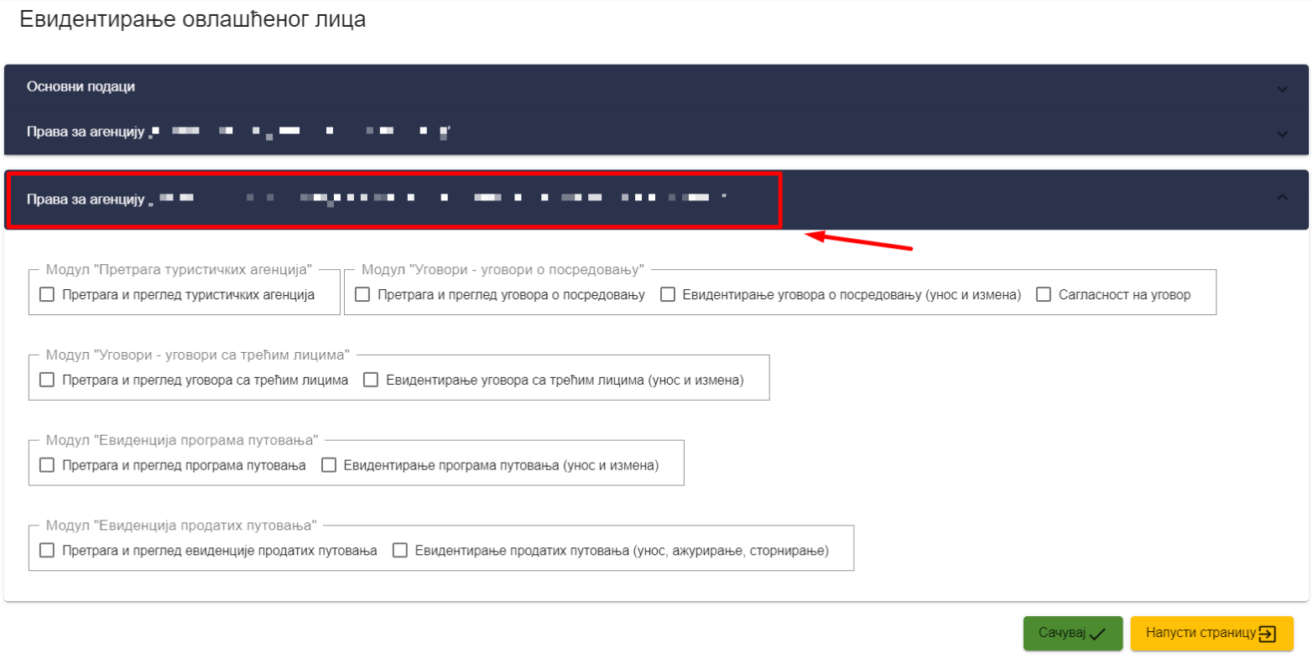

*Слика 120 – Приказ корака „Права за агенцију“ на страни „Евидентирање овлашћеног лица“*

Када је заступник туристичке агенције унео податке на евидентирању овлашћених лица треба да кликне на дугме „**Сачувај“** како би подаци овлашћеног лица били сачувани. Кликом на дугме „**Сачувај**“ приказује се обавештење о успешно извршеном чувању и систем пребацује корисника на страну „**Претрага овлашћених лица**“.

## Измена овлашћених лица

Заступник туристичке агенције на страни „**Претрага овлашћених лица**“ може да изврши измену података овлашћеног лица тако што кликне на акцију „**Измени**“, након чега систем пребацује корисника на страну за измену овлашћених лица „**Евиденција овлашћених лица**“.

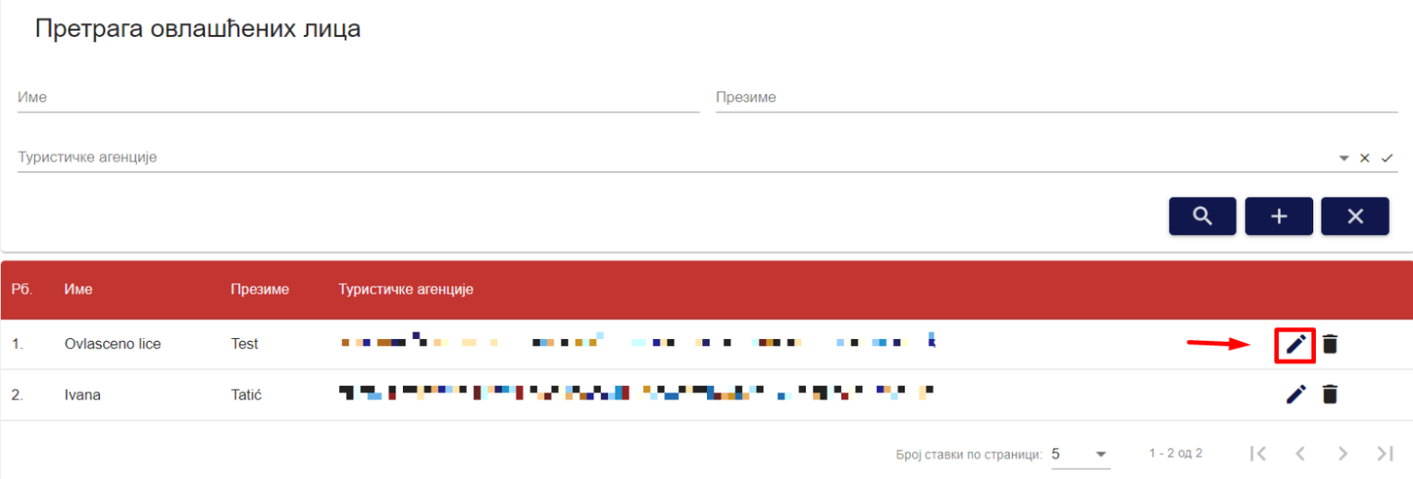

*Слика 121 – Приказ акције „Измени“ на страни „Претрага овлашћених лица“*

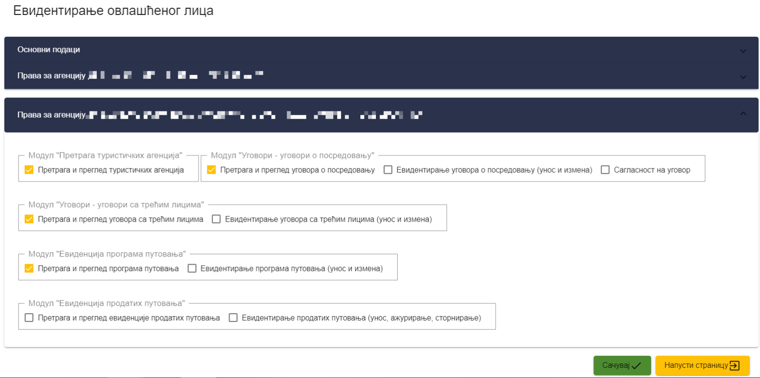

*Слика 122 – Приказ стране „Евидентирање овлашћеног лица“ са откључаним пољима за измену*

Поља са подацима овлашћеног лица су откључана за измену и заступник туристичке агенције може да врши измену података. Када су подаци промењени потребно је кликнути на дугме „**Сачувај**“ како би измене биле сачуване, након чега се приказује обавештење о успешно извршеном чувању података.

## Брисање овлашћених лица

Заступник туристичке агенције на страни „**Претрага овлашћених лица**“ може да изврши брисање овлашћеног лица тако што кликне на акцију „**Обриши**“, након чега систем приказује додатни прозор „**Брисање овлашћеног лица**“.

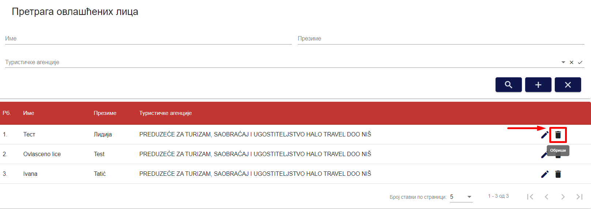

*Слика 123 – Приказ акције „Обриши“ на страни „Претрага овлашћених лица“*

На додатном прозору „**Брисање овлашћеног лица**“ приказује се питалица „**Да ли сте сигурни да желите да обришете овлашћено лице?**“. Заступник туристичке агенције потврђује да жели да изврши брисање овлашћеног лица кликом на дугме „**Потврди**“ на додатном прозору „**Брисање овлашћеног лица**“.

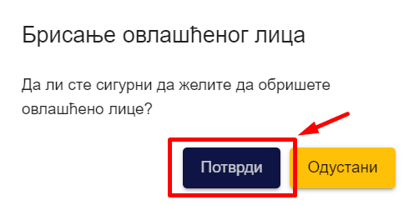

*Слика 124 – Приказ додатног прозора „Брисање овлашћеног лица“*

Након што заступник туристичке агенције потврди брисање овлашћеног лица приказује се обавештење о успешно извршеном брисању и систем уклања обрисано овлашћено лице из листе резултата овлашћених лица.

## Преглед овлашћених лица

Заступник туристичке агенције на страни „**Претрага овлашћених лица**“ може да изврши преглед података овлашћеног лица тако што кликне на акцију „**Измени**“ у листи резултата овлашћених лица, након чега систем пребацује корисника на страну „**Евидентирање овлашћеног лица**“.

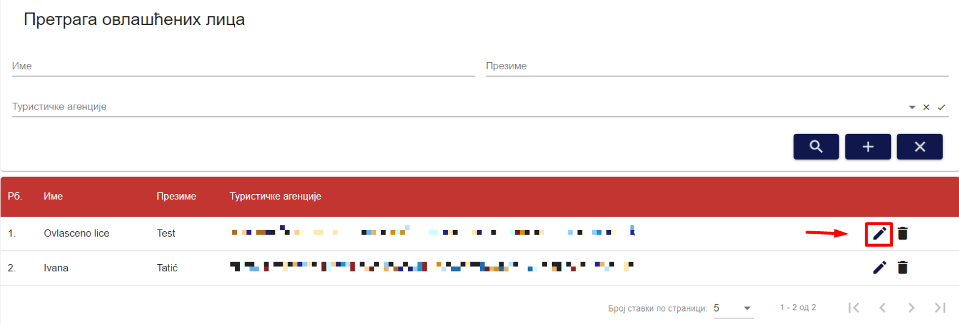

*Слика 125 – Приказ акције „Преглед“ на страни „Претрага овлашћених лица“*



*Слика 126 – Приказ података на страни „Евидентирање овлашћеног лица“*

**Напомена**: Заступник туристичке агенције напушта страну „**Евидентирање овлашћеног лица**“ кликом на дугме „**Напусти страницу**“ , након чега систем пребацује корисника на страну „**Претрага овлашћених лица**“.

## Претрага овлашћених лица

Заступник туристичке агенције на страни „**Претрага овлашћених лица**“ може да изврши претрагу овлашћених лица постављањем критеријума претраге:

* **Име** (Уноси се вредност у поље)
* **Презиме** (Уноси се вредност у поље)
* **Туристичке агенције** (Бира се вредност падајуће листе)

**Напомена**: Кликом на поље „**Туристичке агенције**“ приказује се падајућа листа са називима свих туристичких агенција које су у надлежности пријављеног заступника туристичке агенције и постоји могућност филтрирања резултата у листи.

Да би претрага овлашћених лица била извршена корисник након што је унео критеријуме претраге у поља, треба да кликне на дугме „**Претражи**“.

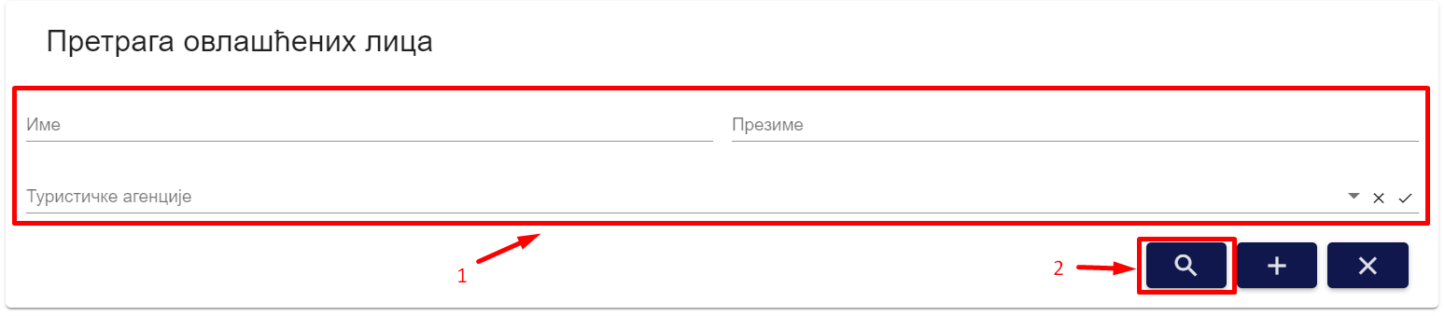

*Слика 127 – Приказ поступка претраге овлашћених лица*

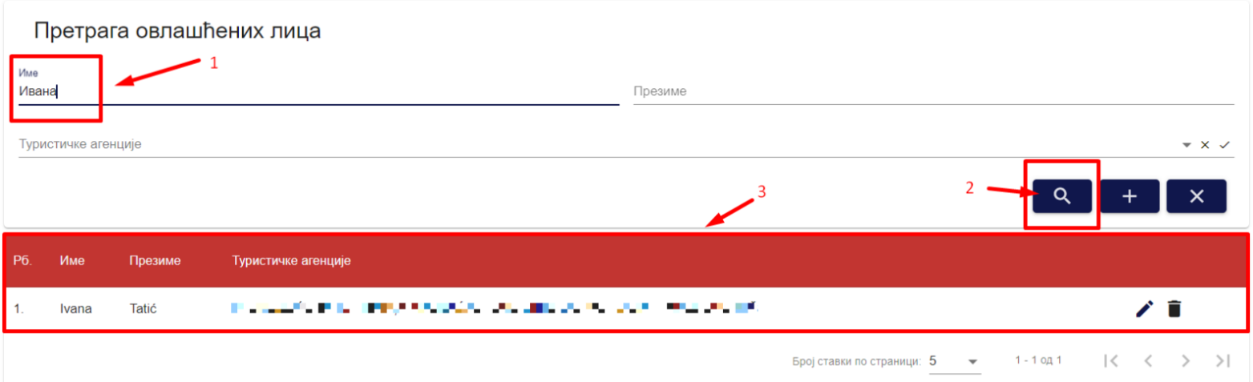

*Слика 128 – Приказ постављања критеријума претраге на страни „Претрага овлашћених лица“*

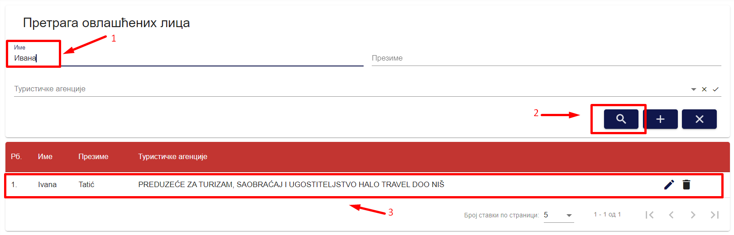

*Слика 129 – Приказ резултата претраге на страни „Претрага овлашћених лица“*

Корисник може да подешава приказ броја корисника по страни. У овом случају приказ „**Број ставки по страници**“ је „**5**“, а могуће је подешавати број приказа по страни на:

* **5**
* **10**
* **25**
* **100**

Корисник види и укупан број резултата и стрелице за прелазак са једне стране на другу (у лево или у десно), или може директно да пређе на прву или на последњу страну са резултатима.



*Слика 130 – Приказ укупног броја резулата на страни и подешавање приказа броја ставки по стра*